Приложение № 1 к рабочей программе
дисциплины «Основы аналитической химии»

МИНИСТЕРСТВО СЕЛЬСКОГО ХОЗЯЙСТВА
РОССИЙСКОЙ ФЕДЕРАЦИИ
Федеральное государственное бюджетное образовательное учреждение высшего образования
«Пензенский государственный аграрный университет»

ФОНД ОЦЕНОЧНЫХ СРЕДСТВ ПО ДИСЦИПЛИНЕ
ОП.07. Основы аналитической химии

Специальность
35.02.05 Агрономия

Программа подготовки специалистов среднего звена
на базе среднего общего образования

(программа базовой подготовки)

Квалификация
«Агроном»

Форма обучения – очная

Пенза – 2025

1 Паспорт фонда оценочных средств по дисциплине

Таблица 1 – Паспорт фонда оценочных средств по дисциплине Основы аналитической химии
№ п/п | Контролируемые разделы (темы) дисциплины | Результаты освоения дисциплины** | Наименование  оценочного  средства
1 | Раздел 1: Основные принципы качественного анализа | ОК 1 – 9, ПК 1.1 – 1.6, ПК 2.1 – 2.3, ПК 3.1 – 3.5, ПК 4.1 – 4.4  Умения:  обоснованно выбирать методы анализа; пользоваться аппаратурой и приборами; проводить необходимые расчеты; выполнять качественные реакции на катионы и анионы различных аналитических групп; определять состав бинарных соединений; проводить качественный анализ веществ неизвестного состава.  ОК 1 – 9, ПК 1.1 – 1.6, ПК 2.1 – 2.3, ПК 3.1 – 3.5, ПК 4.1 – 4.4  Знания:  теоретических основ аналитической химии; функциональной зависимости между свойствами и составом веществ и их систем; возможностей ее использования в химическом анализе; специфических особенностей, возможности и ограничения, взаимосвязь различных методов анализа; практического применения наиболее распространенных методов анализа; аналитической классификацию катионов и анионов; правил проведения химического анализа; методов обнаружения и разделения элементов, условий их применения. | Тестирование,  защита лабораторных работ,  экзамен, анализ конкретных ситуаций
2 | Раздел 2: Основные принципы количественного анализа | ОК 1 – 9, ПК 1.1 – 1.6, ПК 2.1 – 2.3, ПК 3.1 – 3.5, ПК 4.1 – 4.4  Умения:  обоснованно выбирать методы анализа; пользоваться аппаратурой и приборами; проводить необходимые расчеты; проводить качественный анализ веществ неизвестного состава; проводить количественный анализ веществ.  ОК 1 – 9, ПК 1.1 – 1.6, ПК 2.1 – 2.3, ПК 3.1 – 3.5, ПК 4.1 – 4.4  Знания:  теоретических основ аналитической химии; функциональной зависимости между свойствами и составом веществ и их систем; возможностей ее использования в химическом анализе; специфические особенности, возможности и ограничения, взаимосвязь различных методов анализа; практическое применение наиболее распространенных методов анализа; правила проведения химического анализа; гравиметрических, титриметрических, оптических, электрохимических методов анализа. | Тестирование,  защита лабораторных работ,  экзамен
3 | Раздел 3: Введение в физико-химические методы анализа | ОК 1 – 9, ПК 1.1 – 1.6, ПК 2.1 – 2.3, ПК 3.1 – 3.5, ПК 4.1 – 4.4  Умения:  обоснованно выбирать методы анализа; пользоваться аппаратурой и приборами; проводить необходимые расчеты; проводить качественный анализ веществ неизвестного состава; проводить количественный анализ веществ.  ОК 1 – 9, ПК 1.1 – 1.6, ПК 2.1 – 2.3, ПК 3.1 – 3.5, ПК 4.1 – 4.4  Знания:  теоретических основ аналитической химии; х функциональной зависимости между свойствами и составом веществ и их систем; о возможностях ее использования в химическом анализе; специфические особенности, возможности и ограничения, взаимосвязь различных методов анализа; практическое применение наиболее распространенных методов анализа; правил проведения химического анализа; оптических, электрохимических методов анализа. | Тестирование,  защита лабораторных работ,  экзамен
** указываются умения, знания (практический опыт, умения) по дисциплине (практике) в соответствии с подразделом 1.3 рабочей программы

2 Типовые контрольные задания и иные материалы, необходимые для оценки результатов освоения дисциплины

МИНИСТЕРСТВО СЕЛЬСКОГО ХОЗЯЙСТВА РОССИЙСКОЙ
ФЕДЕРАЦИИ
Федеральное государственное бюджетное образовательное учреждение
высшего образования
«ПЕНЗЕНСКИЙ ГОСУДАРСТВЕННЫЙАГРАРНЫЙ
УНИВЕРСИТЕТ»

2.1 Перечень тестовых заданий
по дисциплине «Основы аналитической химии»

Раздел «Основные принципы качественного анализа»

1. При кипячении раствора исследуемого удобрения со щелочью влажная красная лакмусовая бумажка, внесенная в пары, окрасилась в синий цвет. Какое удобрение было в растворе?

1) сульфат аммония

2) двойной суперфосфат

3) норвежская селитра

2. Каким реагентом можно обнаружить катион бария?

1) (NH ₄)₂C₂O₄ 2) Na₂ HPO₄ 3) K₂CrO ₄

3. Сопоставив величины произведения растворимости солей определите, какая из солей бария будет выпадать из растворов в последнюю очередь?

1)= 1,62 · 10 ^{–7}

2) = 1,1 · 10 ^{–10}

3) = 8 · 10 ^{–9}

4. Какой из перечисленных гидроксидов катионов третьей группы легко окисляется на воздухе?

1) Fe (OH)₃ 2) Fe (OH)₂ 3) Zn(OH)₂

5. Обнаружение катиона какого важного микроэлемента основано на

использованииокислительно-восстановительной реакции?

1) СО₂²⁺ 2) Zn²⁺ 3) Мn²⁺

6. Как можно удалить из раствора ион аммония?

1) кипячением раствора с кислотой

2) осаждением с последующим фильтрованием

3) выпариванием раствора и прокаливанием сухого остатка

7. Каким из реагентов пользуется в ходе анализа смеси катионов 1 и 2 групп для отделения катионов бария от катионов кальция?

1) K₂CrO ₄ 2) K₂CO ₃ 3) (NH₄)₂C₂O₄

8. Сравнив величины произведения растворимости труднорастворимых электролитов, укажите в каком случае произойдет наиболее полное осаждение кальция?

1) = 0,1 · 10 ^{–5}

2) = 3,8 · 10 ^{–9}

3) = 2,3 · 10 ^{–2}

9. Каким реагентом можно обнаружить в водной вытяжке из почвы катион микроэлемента, соли которого особенно важно вносить в почву в период засухи?

1) K₄[Fe(CN)₆] 2) (NH₄)₂ [Hg(CNS)₄] 3) K₃[Fe(CN)₆]

10. При действии сульфида аммония на смесь катионов третьей группы выпал осадок белого цвета. Какие катионы безусловно отсутствуют в растворе?

1) Fe³⁺ и Fe²⁺ 2) Мn²⁺ и Zn²⁺ 3) Zn²⁺ и Al³⁺

11. Какой реагент можно использовать для обнаружения катионов, содержащегося внутри клеток у сельскохозяйственных животных и поддерживающего нормальный ритм работы их сердца?

1) Na₃[Co(NO₂)₆] 2) K[Sb(OH)₆] 3) NaOH

12. Какие два катиона можно одновременно привести в осадок действием (NH₄)₂CO₃ в присутствии NH₄OH и NH₄Cl?

1) Ca²⁺ и Ba²⁺ 2) Mg²⁺ и Ba²⁺ 3) Mg²⁺ и Ca²⁺

13. При каком из условий будет выпадать осадок оксалата кальция?

1) [Ca²⁺ ][C₂O₄²⁻ ] =

2) [Ca²⁺ ][C₂O₄²⁻ ] <

3) [Ca²⁺ ][C₂O₄²⁻ ] >

14. Раствор, содержащий катионы третьей группы, обработали избытком щелочи. Какой из катионов будет в осадке?

1) Mn²⁺ 2) Zn²⁺ 3) Al²⁺

15. Каким реагентом можно обнаружить катион металла входящего в состав гемоглобина крови животных и человека?

1) Н₂О₂ в щелочной среде

2) K₃[Fe (CN)₆]

3) (NH₄)₂[Hg (CNS)₆]

16. Какое из удобрений содержит катион первой аналитической группы, обнаруживаемый с помощью щелочи при кипячении?

1) KCl 2) (NH₄)₂SO₄ 3) NaNO₃

17. Как можно открывать катион магния в смеси катионов I и II групп действием гидрофосфата натрия?

1) Непосредственно из анализируемого раствора

2) После удаления ионов Ва²⁺

3) После удаления ионов Са²⁺ и Ва²⁺

18. Сравним величины произведения растворимости солей, укажите в каком случае будет наиболее полное осаждение магния?

1) = 2,5 · 10 ^{–13}

2) = 3,6 · 10 ^{– 5}

3) = 7,8· 10 ^{– 9}

20. К какой аналитической группе относят катион металла, недостаток которого в кормах вызывает анемию (малокровие) у животных?

1) второй 2) третьей 3) первой

21. При действии на исследуемый раствор тетрароданомеркуриатом аммония в присутствии очень разбавленного раствора хлорида кобальта образовался голубой осадок. Какой катион присутствует в растворе?

1) Fe²⁺ 2) Zn²⁺ 3) Fe³⁺

22. Какой из катионов, входящих в состав простых и сложных удобрений, можно обнаружить реактивом Несслера?

1) Са²⁺ 2) К⁺ 3) NH₄⁺

23. Какой из осадков, образующихся при исследовании смеси катионов первой и второй группы, растворяется и в соляной и в уксусной кислотах?

1) MgNH₄PO₄ 2) BaCrO₄ 3)CaC₂O₄

24. При каком из условий осадок Mg(ОH)₂ будет растворятся?

1) [Mg ²⁺ ][OH ⁻] ² <

2) [Mg ²⁺ ][OH ⁻] ² =

3) [Mg ²⁺ ][OH ⁻] ²>

25. Каким из реагентов можно обнаружить катион металла, входящего в состав витамина В₁₂?

1) K₃[Fe (CN)₆] 2)K₄[Fe (CN)₆] 3)NH₄CNS

26. Раствор, содержащий смесь катионов третьей группы, обработали избыток раствора аммиака. Какой катион образовал растворимое комплексное соединение?

1) Zn²⁺ 2) Fe³⁺ 3) Fe²⁺

27. Для какого из катионов имеется специфическая реакция, позволяющая открывать его в присутствии любых других катионов?

1) NH₄⁺ 2) К ⁺ 3) Nа⁺

28. Каким из реагентов можно обнаружить катионы, оказывающие положительное влияние на структурное состояние почв?

1) K₂Сr₂O₇ 2) (NH₄)₂C₂O₄ 3) Na₃[Co (NO₂)₆]

29. Какие ионы образуют внешнюю сферу комплексного соединения

(NH₄)₂[Hg(CNS)₄]?

1) CNS⁻ 2) Hg²⁺ 3) NH₄⁺

30. Какой из микроэлементов, необходимых для нормальной жизнедеятельности растительных и животных организмов, обнаруживают по черно-бурому осадку, выпадающему при действии на исследуемый раствор щелочи и перекиси водорода?

1) Zn²⁺ 2) Mn²⁺ 3) Fe³⁺

31. Каким реагентом можно обнаружить катион двухвалентного железа в присутствии всех катионов третьей группы?

1) K₄[Fe (CN)₆] 2) КСNS 3) K₃[Fe (CN)₆]

32. Каким органическим реактивом можно доказать наличие в почве подвижного алюминия?

1) ализарином 2) магнезоном 3) дифениламином

33. При действии группового реагента на исследуемый раствор, содержащий катионы третьей группы, выпал осадок телесного цвета. Какие катионы в данном растворе могут присутствовать?

1) Mn²⁺ и Zn²⁺ 2) Fe²⁺ и Zn²⁺ 3) Fe³⁺ и Mn²⁺

34. Каким реагентом можно обнаружить в водной вытяжке из почвы катион, обуславливающий ее засоление?

1) Na₃[Co(NO₂)₆] 2) K[Sb(OH)₆] 3) K₂[HgI₄]

35. Раствор, содержащий катионы третьей группы, обработали избытком щелочи. Какой катион остается в растворе?

1) Mn²⁺ 2) Fe³⁺ 3) Zn²⁺

36. Каким реагентом можно обнаружить катион, содержание которого влияет на окислительно-восстановительные потенциалы почв?

1) K₄[Fe(CN)₆] 2) (NH₄)₂[Hg(CNS)₄] 3) Na₃[Co(NO₂)₆]

Раздел 2. Основные принципы количественного анализа

1. Какой из способов выражения концентрации используют в объемном анализе для рабочих растворов?

1) молярность 2) нормальность 3) моляльность

2. Чему равна навеска щавелевой кислоты, необходимая для приготовления 500 мл 0,1 нормального раствора?

1) 3,15 г 2) 0,63 г 3) 0,45 г

3. Какой из индикаторов нужно применить при титровании слабой кислоты сильным основанием?

1) метилоранж 2) лакмус 3) фенолфталеин

4. В какой среде проводят перманганатометрическое титрование?

1) нейтральной 2) кислой 3) щелочной

5. По какой из приведенных формул рассчитывают эквивалент дихромата калия, участвующего в окислительно-восстановительной реакции в кислой среде?

1) М/6 2) М/3 3) М/2

6. Что называют титром раствора?

Число граммов растворенного вещества, содержащихся в 1 мл раствора

Число молей растворенного вещества, содержащееся в 1000 г растворителя

Число граммов растворенного вещества, содержащихся в 100 г раствора

7. По какой из приведенных формул вычисляют количество растворенного вещества в граммах, содержащееся в объеме мерной колбы (по результатам титрования)?

1) Р = 2) а = 3) p = TW

8. Сколько граммов перманганата калия (М = 158) содержит 5 литров 0,01 нормального раствора, который будет использоваться в перманганатометрии?

1) 3,16 2) 7,9 3) 1,58

9. Какой индикатор применяют для определения жесткости воды комплексонометрическим методом?

1) крахмал 2) лакмус 3) хром темно-синий

10. Какой из объемно-аналитических методов определения основан на косвенном титровании (титровании по замещению)?

1) йодометрия 2) ацидиметрия 3) алкалиметрия

11. Какова техника приготовления растворов исходных веществ в объемном анализе?

1) навеску берут на технических весах и растворяют в мерной колбе

2) навеску берут на аналитических весах и растворяют в мерной колбе

3) навеску берут на аналитических весах и растворяют в градуированном стакане

12. По какой формуле рассчитывают титр нормального раствора?

1) Т= Р/W 2) 3)

13. Чему равен эквивалент тиосульфата натрия (раствор готовится для йодометрического титрования)?

1) Э = М 2) Э = М/2

14. Использование какого индикатора позволяет заканчивать титрование в щелочной среде?

1) метилоранжа 2) лакмуса 3) фенолфталеина

15. Какова нормальность исследуемого раствора сульфата железа (II), если на титрование 10 мл этого раствора было израсходовано 20 мл 0,02 нормального раствора перманганата калия?

1) 0,01 2) 0,04 3) 0,02

16. Каким из видов мерной посуды отмеривают точный объем раствора исследуемого вещества для титрования?

1) бюреткой 2) мерной колбой 3) пипеткой

17. Сколько граммов дихромата калия (М = 294) содержат 200 г 0,1 нормального раствора (раствор приготовлен для оксидиметрии)?

1) 0,98 2) 1,96 3) 6,53

18. В какой форме (в результате смещения равновесия диссоциации) находится преимущественно фенолфталеин в щелочной среде?

1) молекулярной 2) ионной

19. Какое из перечисленных ниже веществ применяется в объемном анализе в качестве исходного?

1) КмnО₄ 2) НСl 3) Н₂С₂О₄ · 2Н₂О

20. С помощью какого из перечисленных ниже рабочих растворов можно определить общую жесткость воды?

1) тиосульфата натрия 2) гидроксида натрия 3) трилона Б

21. По какому признаку классифицируют методы объемного анализа?

1) По типу химических реакций, происходящих при объемно-аналитическом определении

2) По типу применяемых индикаторов

3) По характеру исходных веществ

22. Какое из перечисленных веществ используют в объемном анализе в качестве исходного?

1) Na₂CO₃ 2) Na₂B₄O₇ ·10H₂O 3) K₂Cr₂O₇

23. Каким из видов мерной посуды пользуются для точного измерения объема рабочего раствора, израсходованного на титрование?

1) пипеткой 2) бюреткой 3) мерной колбой

24. Чему равна эквивалентная масса дихромата калия, если этот окислитель в реакции, протекающей в кислой среде?

1) 49 г 2) 147 г 3) 194 г

25. Сколько граммов железа содержится в растворе сульфата железа (II) объемом 100 мл, если на титрование 10 мл этого раствора было израсходовано 10,00 мл 0,1 нормального раствора калия?

1) 1,16 2) 0,279 3) 0,558

26. Какова техника приготовления рабочих растворов в объемном анализе?

1) навеску берут на технических весах и растворяют в градуированном стакане

2) навеску берут на аналитических весах и растворяют в градуированном стакане

3) навеску берут на технических весах и растворяют в мерной колбе

27. Сколько граммов перманганата калия содержат 3 литра 0,1 нормального раствора (= 158)?

1) 9,48 2) 15, 8 3) 47,4

28. Раствор какого из перечисленных ниже веществ используется в качестве рабочего раствора в ацидиметрии?

1) NaОН 2) Н₂С₂О₄ · 2Н₂О 3) НС1

29.Чему равна эквивалентная масса перманганата калия, если этот окислитель участвует в реакции, протекающей в кислой среде (= 158)?

1) 31,6 2) 52,6 3) 158

30. Какие растворы в объемном анализе называют титрованным установленными?

1) рабочие растворы 2) растворы исходных веществ

31. Какой раствор является децинормальным?

1) содержащий 0,1 эквивалентной массы растворенного вещества в 100 мл раствора

2) содержащий две эквивалентные массы растворенного вещества в литре раствора

3) содержащий 0,1 эквивалентной массы растворенного вещества в литре раствора

32. Какой индикатор применяют для определения эквивалентной точки в йодометрии?

1) хром темно-синий 2) крахмал 3) титрование проводят без индикатора

33. Интервал перехода какого из индикаторов располагается в области кислых сред?

1) фенолфталеина 2) лакмуса 3) метилоранжа

34. В каком из методов объемного анализа о конце титрования судят по обесцвечиванию раствора?

1) перманганотометрии 2) йодометрии 3) комплексонометрии

35. Какова нормальность рабочего раствора, если 9,3 мл этого раствора было затрачено на титрование 10 мл 0,1 нормального раствора исходного вещества?

1) 0,095 2) 0,116 3) 0,055

36. Какой метод объемного анализа называют алкалиметрией?

1) определение количественного содержания восстановителя в растворе при помощи титрованного раствора окислителя

2) определение количественного содержания щелочи в растворе при помощи титрованного раствора кислоты

3) определение количественного содержания кислоты в растворе при помощи титрованного раствора щелочи

37. Какой из перечисленных индикаторов прибавляют перед концом титрования?

1) крахмал 2) лакмус 3) К₂Cr₂О₄

38. Какой из методов объемного анализа относят к оксидиметрии?

1) метод осаждения 2) алкалиметрию 3) перманганатометрию

Раздел 3. Введение в физико-химические методы анализа

1. Доля физико-химических методов анализа в аналитической практике:
а. постепенно уменьшается;
б. остается неизменной;
в. постепенно увеличивается;
г. в начале увеличивалась, в настоящее время уменьшается.
2. Физико-химические методы анализа позволяют осуществлять:
а. количественный анализ;
б. качественный анализ;
в. количественный и качественный анализ;
г. элементный анализ.
3. К метрологическим характеристикам не относится:
а. правильность;
б. чувствительность;
в. экспрессность;
г. воспроизводимость.
4. К аналитическим характеристикам относится:
а. селективность;
б. правильность;
в. сходимость;
г. чувствительность.
5. Установленную совокупность операций и правил, выполнение которых обеспечивает получение результатов измерений с установленной погрешностью (неопределенностью) называют:
а. количественным химическим анализом;
б. методикой выполнения измерений;
в. методом анализа;
г. подготовкой пробы к анализу.
6. Физико-химические методы анализа являются частью:
а. коллоидной химии;
б. неорганической химии;
в. органической химии;
г. аналитической химии.
7. Синоним физико-химических методов анализа является:
а. инструментальные методы анализа;
б. физические методы анализа;
в. химические методы анализа;
г. гравиметрические методы анализа.
8. Преимуществом физико-химических методов анализа над химическими методами не является:
а. экспрессность;
б. легкая автоматизация;
в. высокая воспроизводимость;
г. точность.
9. Параметр системы, зависящий от присутствия и/или концентрации аналита, используемый в физико-химических методах анализа называют:
а. аналитический сигнал;
б. сигнал метода;
в. результат;
г. точность;
10. Верным является утверждение:
а. химические методы анализа экспресснее большинства физико-химических методов;
б. физико-химические методы анализа точнее химических методов;
в. физико-химические методы анализа проще химических методов в аппаратурном оформлении;
г. физико-химические методы анализа, в отличие от химических, в большинстве случаев позволяют провести многокомпонентный анализ.

Тема «Анализ и аналитический цикл. Методы отбора и подготовки пробы к анализу»
1. Исследуемые соединения или элементы, входящие в состав пробы называют:
а. химические соединения;
б. изомеры;
в. аналиты или компоненты;
г. примеси.
2. Часть пробы, содержащую аналиты, которая сама по себе не является предметом изучения аналитика, но может повлиять на результат анализа, называют:
а. скелетом;
б. матрицей;
в. матриксом;
г. балластом.
3. Под комплексом последовательных операций, направленных на получение достоверной информации о качественном и количественном составе анализируемого объекта понимают:
а. отбор пробы;
б. подготовку пробы;
в. анализ;
г. маскирование.
4. Графическое выражение основных операций анализа называют:
а. экстракцией;
б. аналитическим циклом;
в. схемой качественного анализа;
г. схемой количественного анализа.
5. При отборе пробы необходимо стремиться к тому, чтобы:
а. объем пробы был минимален;
б. проба была представительной;
в. проба была неоднородной;
г. объем пробы был максимальным.
6. Расположите в порядке возрастания объема (массы) пробы следующие ее виды:
а. генеральная;
б. анализируемая;
в. лабораторная.
7. Процесс выравнивания состава твердых образцов во всей их толще, (т.е. увеличения их однородности) называют:
а. экстракцией;
б. элонгацией;
в. дезорганизацией;
г. гомогенизацией.
8. Перевод пробы в удобную для анализа форму (агрегатное состояние), ряд предварительных химических операций, выделение и концентрирование определяемых компонентов, их превращение в определяемую форму с более выраженными аналитическими свойствами, создание благоприятных условий для измерения аналитического свойства называют:
а. отбором пробы;
б. подготовкой пробы;
в. цементацией;
г. отделением от матрицы.
9. К методам разделения и концентрирования не относится:
а. экстракция;
б. осаждение;
в. ионный обмен;
г. растворение.
10. Перевод мешающего компонента пробы в неактивную форму, при котором мешающим влиянием можно пренебречь называют:
а. высаливанием;
б. сублимацией;
в. маскированием;
г. минерализацией.
11. Метод разделения жидких смесей, основанный на различии температур кипения компонентов смеси называют:
а. сублимацией;
б. дистилляцией;
в. соосаждением;
г. электрофорез.
12. Метод эффективного разделения (или концентрирования), основанный на использовании различия в растворимости соединений определяемого и мешающего элементов (преимущественно в водной среде) называют:
а. осаждением;
б. сублимацией;
в. ионным обменом;
г. цементацией.
13. Метод разделения, основанный на избирательном извлечении одного или нескольких компонентов анализируемой смеси при помощи органических растворителей называют:
а. возгонкой;
б. жидкостной экстракцией;
в. сольватацией;
г. дегидратацией.
14. Минерализацию образцов органического происхождения при помощи кислот для перевода аналитов в удобную для анализа форму называют:
а. кислотной обработкой;
б. кислотным разложением;
в. спеканием;
г. сплавлением.
15. Часть анализируемого материала, представительно отражающая его химический состав называют:
а. пробой;
б. аналитом;
в. матрицей;
г. стандартным образцом.
16. Образец вещества (материала) с установленными в результате метрологической аттестации значениями одной или более величин, характеризующими свойство или состав этого вещества (материала) называют:
а. аттестованной смесью;
б. образцом сравнения;
в. стандартным образцом;
г. арбитражным образцом.
17. Предусмотренная данной методикой область значений определяемых содержаний (диапазон определяемых содержаний) и допускаемые методикой вариации влияющих факторов пробы и условий анализа называется:
а. диапазоном сходимости;
б. диапазоном воспроизводимости;
в. диапазоном погрешности;
г. рабочим диапазоном.
18. Среднее значение нескольких результатов измерений, полученных практически в одинаковых условиях для одной пробы называют:
а. результат измерения;
б. результат анализа;
в. результат отбора пробы;
г. результат ошибки опыта.
19. Отклонения результатов измерения от истинного (действительного) значения измеряемой величины называют:
а. погрешностью анализа;
б. несоответствием анализа;
в. выбросом;
г. дрейфом нулевой линии.
20. Расположите в хронологическом порядке следующие стадии аналитического цикла:
а. анализ;
б. подготовка пробы к анализу;
в. отбор проб;
г. постановка задачи.
21. Процедуре анализа предшествует следующая стадия аналитического цикла:
а. отбор проб;
б. постановка задачи;
в. процедура подготовки пробы;
г. обработка результата.
22. Добавление азотной кислоты в пробы природной воды для стабилизации ионов тяжелых металлов служит примером:
а. сольватации;
б. консервации;
в. цементации;
г. экстракции.
23. Устройство, с помощью которого отбирают пробы природной воды с глубины более 1 м, называют:
а. барометром;
б. батометром;
д. драгой;
г. дночерпателем.
24. Устройство, с помощью которого отбирают пробы атмосферного воздуха, прокачивая его через поглотитель, сорбционную трубку или фильтр, называют:
а. аспиратор;
б. респиратор;
в. батометр;
г. барометр.
25. Для отбора проб атмосферного воздуха не используют:
а. сорбционные трубки;
б. поглотители;
в. фильтры АФА;
г. драги.
26. При контроле в почвах каких загрязнителей отбор проб осуществляют в герметичные ёмкости?
а. тяжелых металлов;
б. нитратов;
в. сульфатов;
г. нефтепродуктов.
27. Анализ каких показателей в процессе контроля состояния природных вод по мере возможности осуществляют на месте отбора проб?
а. содержания катионов и анионов;
б. содержания нефтепродуктов;
в. содержания растворенного кислорода и рН;
г. содержания тяжелых металлов.
28. В процессе анализа образцов биологического происхождения в большинстве случаев первой стадией подготовки проб является:
а. минерализация;
б. сушка и определение влаги;
в. осаждение;
г. экстракция.
29. Отбор проб донных отложений (иловых осадков) водоемов осуществляют:
а. батометром;
б. дночерпателем;
в. аспиратором;
г. сорбционной трубкой.
30. Расположите объекты аналитического контроля в порядке увеличения их однородности (с позиций представительности отобранных проб):
а. почва;
б. атмосферный воздух;
в. природная вода;
г. карьерный грунт.

Тема «Введение в спектральные методы анализа»
1. Волновые свойства электромагнитного излучения объясняются:
а. интерференцией и дифракцией;
б. абсорбцией и эмиссией веществом;
в. явлением фотоэффекта;
г. конечной скоростью распространения в вакууме.
2. Корпускулярные свойства электромагнитного излучения объясняются:
а. интерференцией и дифракцией;
б. конечной скоростью распространения в вакууме;
в. явлением фотоэффекта;
г. абсорбцией и эмиссией веществом;
3. К волновым характеристикам электромагнитного излучения не относится:
а. длина волны;
б. частота;
в. энергия квантов;
г. волновое число.
4 Величина, показывающая число колебаний в 1 с называется:
а. волновым числом;
б. частотой;
в. амплитудой;
г. длиной волны.
5. Величина, описывающая расстояние между двумя соседними максимумами или минимумами электромагнитной волны называется:
а. частотой;
б. длиной волны;
в. амплитудой:
г. периодом.
6. Характеристика электромагнитного излучения, показывающая число полных волн данной длины, укладывающихся на одном сантиметре, называется:
а. волновым числом;
б. длиной волны;
в. периодом;
г. частотой;
7. Электромагнитное излучение, разложенное по длинам волн, по частотам переходов или по энергиям называют:
а. спектральной областью;
б. электромагнитным спектром;
в. спектральной характеристикой;
г. энергией электромагнитного излучения.
8. Расположите в порядке увеличения энергии электромагнитное излучение следующих спектральных областей:
а. ИК;
б. УФ;
в. видимая область спектра;
г. рентгеновское излучение;
д. γ-излучение.
9. Расположите в порядке уменьшения длин волн электромагнитное излучение следующих спектральных областей:
а. рентгеновское излучение;
б. УФ;
в. γ-излучение;
г ИК;
д. видимая область спектра.
10. Энергия фотона рассчитывается по формуле:
а. E=mc2;
б. E=hν;
в. .
11. Максимальной энергией из перечисленных видов электромагнитного излучения обладают:
а. УФ-лучи;
б. лучи видимого излучения;
в. ИК-лучи;
г. рентгеновское лучи.
12. Минимальной энергией из перечисленных видов электромагнитного излучения обладают:
а. ИК-лучи;
б. γ-лучи;
в. микроволновое излучение;
г. лучи видимого излучения.
13. Спектральные методы анализа, основанные на поглощении электромагнитного излучения веществом, называют:
а. эмиссионными;
б. резонансными;
в. абсорбционными;
г. комбинационного рассеяния.
14. Спектральные методы анализа, основанные на испускании электромагнитного излучения веществом, называют:
а. абсорбционными;
б. рентгеновскими;
в. эмиссионными;
г. атомными.
15. Зависимость между энергией излучения и длиной волны выражается в том, что:
а. чем больше длина волны тем, выше энергия излучения;
б. чем меньше длина волны, тем ниже энергия излучения;
в. чем меньше длина волны, тем выше энергия излучения;
г. данная зависимость линейна не всегда.
16. Максимальной проникающей способностью обладают:
а. УФ-лучи;
б. ИК-лучи;
в. γ-лучи;
г. радиоволны.
17. Вращательные переходы в молекулах вызывает следующий вид электромагнитного излучения:
а. видимое излучение;
б. УФ-излучение;
в. рентгеновское излучение;
г. микроволновое излучение.
18. Электронные переходы в атоме не вызывает воздействие:
а. γ-излучения;
б. УФ-излучения;
в. видимого излучения;
г. рентгеновского излучения.
19. Колебательные переходы в молекулах веществ вызывает:
а. γ-излучение;
б. рентгеновское излучение;
в. УФ-излучение;
г. ИК-излучение.
20. Изменение спина вращения электронов и протонов вызывает:
а. ИК-излучение;
б. радиоволновое излучение;
в. видимое излучение;
г. УФ-излучение.

Тема «Атомно-эмиссионный спектральный анализ»
1. Старейшим источником излучения в атомно-эмиссионом спектральном анализе является:
а. плазма;
б. пламя;
в. дуга;
г. искра.
2. Максимальной температурой обладает пламя следующего состава:
а. пропан+воздух;
б. ацетилен+воздух;
в. пропан+кислород;
г. ацетилен+кислород.
3. Фотометрия пламени – метод рутинного и недорого определения ___________ в различных объектах аналитического контроля
а. тяжелых металлов;
б. редкоземельных металлов;
в. щелочных и щелочноземельных металлов;
г. ртути и кадмия.
4. Линейность градуировочного графика в методе пламенной фотометрии в области высоких концентраций ограничивается процессом:
а. испарения;
б. озоления;
в. самопоглощения;
г. высушивания.
5. Линейность градуировочного графика в методе пламенной фотометрии в области низких концентраций ограничивается процессом:
а. самопоглощения;
б. разложения;
в. десольватации;
г. ионизации.
6. Помехи, возникающие в процессе анализа образцов со сложной по составу матрицей методом пламенной фотометрии, в первую очередь обусловлены:
а. анионным и катионным эффектами;
б. электродным эффектом;
в. эффектом Доплера;
г. эффектом дезорганизации.
7. Анализируемый раствор в методе пламенной фотометрии вводиться в горелку в виде:
а. струи большого диаметра;
б. аэрозоля;
в. тонкой струи;
г. кюветы с раствором.
8. В методе АЭС ИСП для получения плазмы чаще всего используют:
а. ксенон;
б. гелий;
в. аргон;
г. неон.
9. В качестве диспергирующего компонента в современных спектральных приборах чаще используют:
а. призму;
б. зеркало;
в. дифракционную решетку;
г. светофильтры.
10. В качестве приемника излучения в настоящее время чаще используют:
а. фотопластинки;
б. фотоэлектронные умножители;
в. фотоэлементы с внешним эффектом;
г. фотоэлементы с запирающим слоем.
11. Линию в спектре излучения определяемого элемента, используемую в анализе называют:
а. аналитической линией;
б. элементной линией;
в. спектральной линией;
г. яркой линией.
12. В основе эмиссионных методов анализа лежит измерение:
а. интенсивности излучения;
б. интенсивности поглощения;
в. интенсивности перекрывания спектральных линий;
г. числа спектральных линий.
13. С помощью метода АЭС ИСП возможно определение ______ элементов таблицы Д.И. Менделеева
а. 5–10;
б. 70–80;
в. 20–30;
г. 15–35.
14. К преимуществам метода АЭС ИСП относится:
а. высокая стоимость аппаратурного оформления;
б. высокий расход аргона;
в. возможность многоэлементного анализа;
г. многоступенчатость процедуры пробоподготовки.
15. Передел обнаружения методом пламенной фотометрии ниже для таких элементов как:
а. натрий, калий;
б. магний, кальций;
в. цинк, никель;
г. кобальт, медь.

Тема «Атомно-абсорбционная спектрометрия»
1. Высокочувствительный физико-химический метод анализа, основанный на поглощении атомами в основном состоянии резонансного излучения, испускаемого первичным источником:
а. пламенная фотометрия;
б. флуориметрия;
в. атомно-абсорбционная спектрометрия;
г. рентгенофлуоресцентная спектрометрия.
2. Спектры поглощения, используемые в ААС, в сравнении со спектрами испускания:
а. более сложны;
б. более просты;
в. примерно равны по сложности;
г. одинаковы.
3. В качестве источников первичного излучения в методе ААС чаще всего используют:
а. пламя и плазму;
б. искру и дугу;
в. лазеры и индуктивно-связанную плазму;
г. лампы с полым катодом и безэлектродные разрядные лампы.
4. В качестве атомизатора в ААС с электротермической атомизацией используют:
а. пламя
б. графитовую печь Львова;
в. лазеры;
г. индуктивно-связанную плазму.
5. В качестве материала, из которого изготавливают трубку (электротермический атомизатор), в настоящее время чаще используют:
а. вольфрам;
б. тантал;
в. графит;
г. кварц.
6. Расположите стадии элементного анализа с помощью атомно-абсорбционного спектрометра с электротермической атомизацией в нормальном хронологическом порядке:
а. ввод пробы;
б. атомизация;
в. высушивание;
г. озоление.
7. Группу веществ, используемых для уменьшения влияния матрицы в атомно-абсорбционной спектрометрии с электротермической атомизацией называют:
а. химическими пластификаторами;
б. химическими модификаторами;
в. химическими деструкторами;
г. химическими дериватами.
8. Возможности метода ААС в сравнении с фотометрией пламени:
а. уже;
б. примерно равны;
в. шире;
г. значительно уже.
9. Область использования ААС в анализе объектов окружающей среды:
а. контроль содержания пестицидов;
б. контроль содержания тяжелых металлов;
в. контроль содержания нитратов и нитритов;
г. контроль содержания радионуклидов.
10. Ширина полосы поглощения по отношению к полосе эмиссии:
а. всегда шире;
б. всегда уже;
в. чаще шире;
г. чаще уже.
11. С помощью ААС нельзя определить:
а. медь, хром;
б. железо, кобальт;
в. хлор, йод;
г. цинк, молибден.
12. Расположите физико-химические методы анализа в порядке возрастания их порогов обнаружения по отношению к тяжелым металлам:
а. фотометрия пламени;
б. ААС;
в. рентгенофлуоресцентная спектрометрия;
г. АЭС ИСП.
13. Референтным методом определения содержания тяжелых металлов практически во всех объектах аналитического контроля является:
а. рентгенофлуоресцентная спектрометрия;
б. фотометрия пламени;
в. ААС;
г. АЭС ИСП.
14. Метод электротермической атомизации был предложен:
а. Зееманом;
б. Львовым;
в. Цветом;
г. Гейровским.

Тема «Молекулярная абсорбционная спектрометрия»
1. Изменение интенсивности светового потока при его прохождении через исследуемый раствор описывается законом:
а. Релея;
б. Бугера-Ламберта-Бера;
в. Зеемана;
г. Смита-Хифтье;
2. Метод, основанный на измерении интенсивности излучения, рассеянного суспензией частиц:
а. турбидиметрия;
б. нефелометрия;
в. фотоколориметрия;
г. гравиметрия.
3. Метод, основанный на измерении интенсивности излучения, поглощенного суспензиями частиц:
а. нефелометрия;
б. кондуктометрия;
в. турбидиметрия;
г. спектрофотометрия.
4. В качестве монохроматора в спектрофотометрии в настоящее время чаще других используют:
а. призму;
б. зеркало;
в. дифракционную решетку;
г. интерференционный светофильтр.
5. Согласно закону Бугера-Ламберта-Бера интенсивность светопоглощения не зависит от:
а. концентрации поглощающего вещества;
б. толщины светопоглощающего слоя;
в. молярного коэффициента поглощения;
г. длины волны излучения.
6. Уравнение, отражающее сущность закона Бугера-Ламберта-Бера имеет вид:
а. ;
б. ;
в. ;
г. .
7. Чем больше толщина светопоглащающего слоя тем:
а. выше интенсивность поглощения;
б. ниже интенсивность поглощения;
в. интенсивность поглощения не зависит от толщины светопоглощающего слоя;
г. до определенного предела ниже, потом выше.
8. Повысить чувствительность спектрофотометрического определения ионов металлов в растворах можно благодаря:
а. увеличению длительности анализа;
б. применению комплексообразующих соединений;
в. увеличению температуры анализируемого раствора в кювете;
г. использованию кварцевых кювет.
9. Спектрофотометрический подход используется в детекторах для:
а. ГЖХ;
б. ВЭЖХ;
в. ТСХ;
г. ААС.
10. В спектрофотометрии при определении оптической плотности установку длины волны осуществляют:
а. на минимум поглощения;
б. на полумаксимум поглощения;
в. на максимум поглощения;
г. полуминимум поглощения.
11. Молярный коэффициент поглощения в уравнении закона Бугера-Ламберта-Бера – величина, показывающая:
а. толщину поглощающего слоя;
б. максимум поглощения соединения;
в. оптическую плотность одномолярного раствора при толщине поглощающего слоя равной 1 см;
г. молярную концентрацию раствора.
12. Оптическая плотность рассчитывается по следующей формуле:
а. ;
б. ;4
в. ;
г. .
13. Основная область применения фотометрических и спектрофотометрических методов:
а. молекулярный анализ;
б. элементный анализ;
в. анализ оптических изомеров;
г. анализ физических свойств растворов.
14. При каких значениях оптической плотности относительная ошибка определения концентрации минимальна:
а. 0,01–0,1;
б. 0,02–0,2;
в. 0,1–1,0;
г. 0,2–0,5.
15. Градуировочный график в фотометрических методах есть графическое выражение зависимости:
а. поглощения от длины волны;
б. оптической плотности от концентрации аналита в растворе;
в. длины волны от времени анализа;
г. длины волны от концентрации аналита в растворе.
16. Одним из этапов процедуры пробоподготовки, позволяющим повысить чувствительность, нижний порог обнаружения и селективность фотометрических методов, является:
а. консервация;
б. электрофорез;
в. экстракция;
г. высаливание.
17. Фотометрический метод, применяемый при анализе растворов с высокой концентрацией аналита, вызывающей отклонение от закона Бугера-Ламберта-Бера:
а. дифференциальная фотометрия;
б. фотометрия пламени;
в. экстракционная фотометрия;
г. флуориметрия.
18. Органические функциональные группы с ненасыщенными связями, поглощающие в видимой и ультрафиолетовой областях называют:
а. сидерофорами;
б. хроматидами;
в. хромофорами;
г. хроматинами.

Тема «Люминесцентные методы. Рентгенофлуоресцентная спектрометрия»
1. Флуориметрия – физико-химический метод анализа, используемый при анализе объектов аналитического контроля на предмет содержания:
а. неорганических соединений;
б. минерализации и солености;
в. оксидов серы, азота, углерода;
г. витаминов, гормонов, антибиотиков, нефтепродуктов.
2. Анализ содержания тяжелых металлов в растворах с помощью флуориметрического метода анализа возможен в случае:
а. использования флуорогенных реагентов;
б. использования специальных светофильтров;
в. работы в импульсном режиме;
г. использования кварцевых кювет.
3. Отклонение градуировочного графика от линейной зависимости в области высоких концентраций в флуориметрии обусловлено:
а. концентрационным тушением;
б. химическими реакциями, проходящими в кювете;
в. изменением реакции среды;
г. изменением окислительно-восстановительного потенциала системы.
4. Понизить предел обнаружения большинства органических соединений при помощи флуориметрического метода позволяет:
а. использование стадии экстракционного концентрирования;
б. увеличение продолжительности анализа;
в. изменение длины волны регистрации флуоресценции;
г. изменение длины волны возбуждения.
5. Согласно правилу Стокса-Ломмеля энергия излученных квантов:
а. больше энергии поглощенных квантов;
б. равна энергии поглощенных квантов;
в. меньше энергии поглощенных квантов;
г. может быть как больше, так и меньше.
6. Преимуществами рентгенофлуоресцентной спектрометрии являются:
а. экспрессность и недеструктивный характер;
б. низкий предел обнаружения;
в. низкая стоимость приборов;
г. высокая чувствительность к широкому классу органических соединений.
7. С помощью рентгенофлуоресцентной спектрометрии можно:
а. установить структуру органического соединения;
б установить валентность элементов, входящих в состав пробы;
в. установить элементный состав пробы;
г. установить степень окисления элементов, входящих в состав пробы.
8. Основой качественного анализа в методе рентгенофлуоресцентной спектрометрии является:
а. испускание возбужденными атомами характеристического излучения;
б. поглощение атомами рентгеновского излучения определенной длины волны;
в. испускание оже-электронов атомами под воздействием рентгеновского излучения;
г. характеристика безызлучательных переходов.
9. Основой количественного анализа в методе рентгенофлуоресцентной спектрометрии является:
а. число фотонов характеристического излучения элемента;
б. число оже-электронов;
в. число фотонов рентгеновского излучения, пошедших на возбуждение атомов;
г. число фотонов фонового излучения образца.
10. В методе рентгенофлуоресцентной спектрометрии больший аналитический сигнал дают:
а. элементы с маленькой атомной массой;
б. элементы со средней атомной массой;
в. элементы с маленькой и большой атомной массой;
г. элементы с большой атомной массой.
11. Рентгеновское излучение в спектре электромагнитных излучений расположено между:
а. УФ и видимым;
б. УФ и гамма-излучением;
в. микроволновым и видимым;
г. видимым и ИК.
12. При облучении атомов рентгеновским излучением происходит выбивание электронов со следующих орбиталей:
а. со всех;
б. с валентных;
в. со срединных;
г. с ближайших к ядру.
13. Наиболее интенсивной линией в рентгеновском спектре является:
а. Кα;
б. Кβ;
в. Lβ;
г. Мα.
14. В большинстве рентгенофлуоресцентных спектрометрах источником излучения служит:
а. лампа с полым катодом;
б. рентгеновская трубка;
в. рентгеновская лампа;
г. безэлектродная разрядная лампа.
15. Рентгенофлуоресцентный спектрометр с волновой дисперсией основан на:
а. принципе Паули;
б. принципе дифракции Брэгга;
в. принципе Ламберта-Бэра;
г. излучательном принципе.
16. Для детектирования рентгеновского излучения в спектрометрах с волновой дисперсией используют:
а. фотоэлектронные умножители;
б. пропорциональные и сцинтилляционные счетчики;
в. счетчики Гейгера;
г. полупроводниковые детекторы.
17. Флуоресценцию более коротковолновую, чем возбуждающий свет называют:
а. стоксовой;
б. антистоксовой;
в. коротковолновой;
г. обращенной;
18. Флуоресценцию более длинноволновую, чем возбуждающий свет называют:
а. длинноволновой;
б. нормальной;
в. стоксовой;
г. антистоксовой;
19. В качестве источника возбуждения в методе флуориметрии чаще всего используют:
а. ртутную лампу;
б. лампу накаливания;
в. лампу с полым катодом;
г. пламя.
20. Аналитическим сигналом в рентгенофлуоресцентной спектрометрии служит:
а. количество импульсов в единицу времени;
б. сила тока;
в. напряжение;
г. интенсивность поглощения.
21. Материал используемый для изготовления кювет для флуориметрического анализа:
а. стекло;
б. полиэтилентерефталат;
в. кварц;
г. фторопласт.
22. С помощью какого метода можно определить валовую концентрацию тяжелых металлов в образцах почвы без стадии минерализации:
а. фотометрия пламени;
б. ААС;
в. рентгенофлуоресцентная спектрометрия;
г. АЭС ИСП.

Тема «Электрохимические методы анализа. Потенциометрия. Кондуктометрия»
1. Методы, основанные на электрохимических явлениях в исследуемой среде или на границе соприкасающихся фаз и связанных с изменением структуры, химического состава или концентрации называют:
а. спектральными;
б. хроматографическими;
в. электрохимическими;
г. резонансными.
2. Электрохимический метод, основанный на законе Фарадея:
а. кондуктометрия;
б. потенциометрия;
в. кулонометрия;
г. вольтамперометрия.
3. Электрохимический метод, основанный на законе Нернста:
а. потенциометрия;
б. кулонометрия;
в. электрогравиметрия;
г. кондуктометрия.
4. К электрохимическим методам не относится:
а. кондуктометрия;
б. кулонометрия;
в. гравиметрия;
г. потенциометрия;
5. Метод, основанный на измерении электропроводности электролитов называется:
а. потенциометрия;
б. кулонометрия;
в. кондуктометрия;
г. вольтамперометрия.
6. Электропроводность раствора электролита не зависит от:
а. температуры раствора;
б. концентрации раствора;
в. природы растворителя;
г. объема раствора.
7. При увеличении температуры электропроводность раствора электролита:
а. снижается;
б. увеличивается;
в. не изменяется;
г. в начале снижается, потом увеличивается.
8. Аномально большой подвижностью в водных растворах обладают ионы:
а. Fe2+ и Fe3+;
б. CO2-3 и SO2-4;
в. H+ иOH-;
г. Cl- и Br-.
9. Преимуществом кондуктометрического титрования перед классическим титрованием с индикатором является:
а. возможность установления точки эквивалентности при анализе непрозрачных растворов;
б. большая скорость;
в. меньший объем титранта;
г. легкость аппаратурного исполнения.
10. Единицей измерения электропроводности является:
а. Сименс;
б. Вольт;
в. Ампер;
г. Кулон.
11. Областью применения кондуктометрии не является:
а. контроль качества дистиллированной воды;
б. определение минерализации природных вод;
в. детектирование в ВЭЖХ;
г. анализ канцерогенных веществ.
12. При потенциометрических измерениях используют _______ электрод(а):
а. 1;
б. 2;
в. 3;
г. 4.
13. Электрод, потенциал которого постоянен и не зависит от концентрации ионов в растворе, называют:
а. постоянным электродом;
б. электродом сравнения;
в. индикаторным электродом;
г. стойким электродом.
14. Электрод, потенциал которого зависит от активности потенциалопределяющих ионов, называют:
а. электродом сравнения;
б. индикаторным электродом;
в. рабочим электродом;
г. потенциалзависимым электродом.
15. Уравнение Нернста имеет вид:
а. ;
б. ;
в. ;
г. .
16. К электродам сравнения не относится:
а. каломельный электрод;
б. хлорсеребряный электрод;
в. стеклянный электрод;
г. насыщенный каломельный электрод.
17. Электрод, позволяющий избирательно определять концентрацию некоторых ионов (или группы ионов) называют:
а. индикаторным;
б. ионселективным;
в. электродом с двойным жидкостным соединением;
г. избирательным электродом.
18. Электрод, селективный по отношению к катионам водорода:
а. платиновый;
б. стеклянный;
в. хлорсеребряный;
г. каломельный.
19. К ионселективным электродам не относятся:
а. твердофазные (кристаллические) электроды;
б. электроды с жидкой мембраной;
в. стеклянный электрод;
г. каломельный электрод.
20. В потенциометрии коэффициент селективности показывает:
а. отношение зарядов анализируемого иона А и мешающего иона В;
б. отношение ионных радиусов анализируемого иона А и мешающего иона В;
в. отношение концентрации ионов А к концентрации мешающих ионов В в растворе;
г. относительное влияние анализируемых ионов А и мешающих ионов В на величину мембранного потенциала.
21. Понятию «мертвое время» в потенциометрии отвечает:
а. время, необходимое для установления динамического равновесия и регистрации потенциала;
б. время, характеризующее срок службы электрода;
в. время необходимое, для компенсации температурной составляющей погрешности определения потенциала;
г. время, равное промежутку от включения потенциометра до опускания электрода в раствор.
22. Электрод, применяемый для определения рН водных растворов:
а. платиновый;
б. хлорсеребряный;
в. стеклянный;
г. ртутный капающий.
23. Изменение рН раствора на единицу в идеальном случае при н.у. вызывает изменение потенциала стеклянного электрода на:
а. 59,16 мВ;
б. 59,16 В;
в. 5,916 мВ;
г. 5,916 В.
24. Погрешность стеклянного электрода в области значений рН более 13 называют:
а. кислотной;
б. калиевой;
в. щелочной;
г. неопределенной.
25. Экспрессным и интегральным показателем качества дистиллированной воды является:
а. рН;
б. температура на выходе из аквадистиллятора;
в. электропроводность;
г. диэлектрическая постоянная.
26. Блок термокомпенсации в современных кондуктометрах предназначен для:
а. поддержания температуры раствора в процессе анализа;
б. автоматической коррекции электропроводности;
в. поддержания температуры прибора в процессе анализа;
г. для измерения температуры раствора в процессе анализа.

Тема «Электрохимические методы анализа. Вольтамперометрия»
1. Вольтамперометрия – высокочувствительный метод определения:
а. нефтепродуктов;
б. летучих органических веществ;
в. ионов тяжелых металлов;
г. изотопного состава веществ.
2. В качестве поляризуемого электрода в вольтамперометрии используют:
а. стеклянный электрод;
б. каломельный электрод;
в. ртутный капающий электрод;
г. хлорсеребряный электрод.
3. Зависимость тока от потенциала в условиях диффузионного массопереноса называется:
а. потенциалограммой;
б. полярограммой;
в. хроматограммой;
г. амперограммой.
4. В классической полярограмме отсутствует участок:
а. предельного диффузионного тока;
б. остаточного тока;
в. диффузионного тока;
г. переменного тока.
5. Предельный ток находится в зависимости от температуры т.к.:
а. повышение температуры приводит к увеличению скорости диффузии;
б. повышение температуры увеличивает растворимость солей;
в. повышение температуры уменьшает растворимость газов;
г. повышение температуры увеличивает объем раствора.
6. Основой для качественного анализа в вольтамперометрии служит такая величина как:
а. предельный диффузионный ток;
б. потенциал полуволны;
в. емкостной ток;
г. остаточный ток.
7. Основой для количественного анализа в вольтамперометрии служит такая величина как:
а. остаточный ток;
б. предельный диффузионный ток;
в. потенциал полуволны;
г. емкостной ток.
8. Отличительной особенностью инверсионной вольтамперометрии от полярографии является:
а. наличие стадии предварительного накопления;
б. использование ртутного капающего электрода;
в. отсутствие электродов;
г. отсутствие индикаторного электрода.
9. В инверсионной вольтамперометрии в качестве материала индикаторного электрода чаще всего используют:
а. графит, стеклоуглерод;
б. палладий;
в. германий;
г. свинец.
10. Полярография как метод анализа была предложена:
а. Гейровским;
б. Нернстом;
в. Цветом;
г. Ильковичем.
11. Перед регистрацией вольтамперограмм исследуемый раствор насыщают инертными газами для:
а. удаления диоксида углерода;
б. удаления кислород;
в. стабилизации температуры;
г. быстрого упаривания раствора.
12. Какой из перечисленных процессов массопереноса деполяризатора к поверхности электрода является основой для количественного анализа:
а. конвекция;
б. диффузия;
в. миграция;
г. осмос.
13. Полярография – метод вольтамперометрического анализа, в котором в качестве индикаторного электрода используется:
а. хлорсеребряный электрод;
б. ртутный капающий электрод;
в. стеклянный электрод;
г. электрод из стеклоуглерода.
14. Появление на полярограмме максимумов I и II рода объясняется:
а. возмущениями на поверхности капли ртути;
б. нестабильной температурой анализа;
в. скачками напряжения в сети;
г. ограниченной скоростью диффузии к поверхности капли.
15. Аналитическим сигналом в вольтамперометрии служит:
а. сила тока;
б. напряжение;
в. сопротивление;
г. потенциал.

Тема «Электрохимические методы анализа. Кулонометрия»
1. Кулонометрия – метод, основанный на законе:
а. Нернста;
б. Мозли;
в. Фарадея;
г. Ломоносова.
2. Метод, основанный на измерении количества электричества, затраченное на количественное электроокисление или электровосстановление определяемого вещества:
а. потенциометрия;
б. вольтамперометрия;
в. кулонометрия;
г. кондуктометрия.
3. Процесс, лежащий в основе кулонометрии:
а. осмос;
б. диффузия;
в. электролиз;
г. диализ.
4. Массу вещества в кулонометрии и электрогравиметрии согласно Закону Фарадея можно найти по формуле:
а. ;
б. ;
в. ;
г. .
5. В кулонометрии главное требование, предъявляемое к процессу электролиза, является:
а. быстрота;
б. 100 %-ый выход по току;
в. отсутствие перенапряжения на электродах;
г. равенство потенциалов катода и анода.
6. Вещества, используемые в кулонометрии для предотвращения нежелательных процессов называют:
а. дегазаторами;
б. деполяризаторами;
в. десольватами;
г. деполимеризаторами.
7. В количественном анализе методом кулонометрии для определения массы определяют:
а. силу тока;
б. напряжение;
в. количество электричества;
г. величину перенапряжения.
8. Измерение количества электричества, израсходованного на протекание электрохимической реакции, в кулонометрии измеряют:
а. гальванометром;
б. амперметром;
в. кулонометром;
г. потенциометром.
9. Основная область применения кулонометрии – контроль в объектах аналитического контроля содержания:
а. пестицидов;
б. афло- и микотоксинов;
в. тяжелых металлов;
г. канцерогенных веществ.
10. К неоспоримым преимуществам кулонометрии не относят:
а. отсутствие предварительной градуировки;
б. высокая точность;
в. высокая селективность;
г. экспрессность анализа.

Тема «Хроматография»
1. Колоночную хроматографию, как метод разделения смесей предложил:
а. Гейровский;
б. Цвет;
в. Бор;
г. Тенсли.
2. Физико-химический метод анализа веществ и их смесей, основанный на разделении компонентов за счет распределения их при перемещении через слой неподвижной фазы потоком подвижной фазы:
а. потенциометрия;
б. масс-спектрометрия;
в. хроматография;
г. атомно-абсорбционная спектрометрия.
3. Вид хроматографии, при котором разделение осуществляется в слое неподвижной фазы на плоской поверхности:
а. эксклюзионная;
б. планарная;
в. аффинная;
г. газо-жидкостная.
4. Синоним подвижной фазы в колоночной хроматографии:
а. сорбент;
б. элюент;
в. градиент;
г. патент;
5. Основой для качественного анализа в колоночной хроматографии является:
а. плотность элюента;
б. время удерживания;
в. мертвый объем;
г. пиковая емкость.
6. Основой для количественного анализа в колоночной хроматографии является:
а. объем удерживания;
б. время удерживания;
в. высота и площадь пика;
г. полуширина пика.
7. В газовой хроматографии подвижную фазу называют:
а. газ-носитель;
б. инертный газ;
в. газ-делитель;
г. подвижный газ.
8. В качестве газа-носителя в газо-жидкостной хроматографии не используют:
а. азот;
б. водород;
в. гелий;
г. аммиак;
9. Испаритель в ГЖХ герметично закрывается диафрагмой из силиконовой резины, называемой:
а. септой;
б. ферулой;
в. фитингом;
г. лайнером;
10. Температура испарителя в ГЖХ, как правило:
а. на 30 0С выше температуры детектора;
б. на 50 0С меньше температуры колонки;
в. на 50 0С выше температуры кипения наименее летучего компонента;
г. равна температуре колонки и детектора.
11. В ГЖХ материал-носитель не содержат:
а. насадочные и микронасадочные колонки;
б. микронасадочные колонки;
в. капиллярные колонки;
г. насадочные колонки.
12. Наиболее широко используемым в ГЖХ детектором является:
а. детектор электронного захвата;
б. пламенно-фотометрический детектор;
в. пламенно-ионизационный детектор;
г. термоионный детектор.
13. Эффект снижения теплопроводности газа-носителя используется при детектировании с помощью:
а. пламенно-ионизационного детектора;
б. термоионного детектора;
в. катарометра;
г. детектора электронного захвата.
14. Неизбирательным детектором является:
а. термоионный детектор;
б. пламенно-фотометрический детектор;
в. катарометр;
г. детектор электронного захвата.
15. Детектор, селективный по отношению к соединениям серы и фосфора:
а. пламенно-фотометрический детектор;
б. пламенно-ионизационный детектор;
в. катарометр;
г. детектор электронного захвата.
16. Детектор, селективный к соединениям фосфора и азота:
а. детектор электронного захвата;
б. пламенно-ионизационный детектор;
в. термоионный детектор;;
г. катарометр.
17. Детектор, позволяющий идентифицировать соединения после разделения на колонке:
а. детектор электронного захвата;
б. термоионный детектор;
в. пламенно-ионизационный детектор;
г. масс-спектрометрический детектор.
18. Максимальная эффективность в ГЖХ характерна для _________ колонок:
а. насадочных стеклянных;
б. микронасадочных;
в. насадочных металлических;
г. капиллярных.
19. Максимальный внутренний диаметр колонок характерен для __________ колонок:
а. капиллярных стеклянных;
б. капиллярных кварцевых;
в. насадочных;
г. микронасадочных;
20. Максимальная длина характерная для _________ колонок:
а. капиллярных;
б. насадочных железных;
в. насадочных стеклянных;
г. микронасадочных.
21. Наиболее часто используемым материалом носителя в ГЖХ является:
а. цеолит;
б. диатомит;
в. силикагель;
г. каолинит.
22. Основным материалом, из которого в настоящее время изготавливают капиллярные колонки, является:
а. стекло;
б. железо;
в. кварц;
г. медь.
23. Инактивация остаточных силанольных групп необходима потому, что:
а. они катализируют химические превращения компонентов разделяемой смеси;
б. они адсорбируют полярные соединения, вызывая появление пиков с размытым задним фронтом;
в. они уменьшают срок службы колонки;
г. они создают дополнительные препятствия на пути газа-носителя, что увеличивает давление.
24. К жидкости, используемой в качестве неподвижной фазы в ГЖХ, не предъявляется следующее требование:
а. химическая устойчивость;
б. термическая устойчивость;
в. высокая летучесть;
г. селективность.
25. Основная область применения газовой адсорбционной хроматографии:
а. разделение газовых смесей;
б. разделение высококипящих высокомолекулярных соединений;
в. разделение белков и аминокислот;
г. разделение ионов металлов.
26. Разделение с использованием подвижной жидкой фазы не может быть основано на явлении:
а. распределения;
б. осмоса;
в. адсорбции;
г. эксклюзии.
27. Вид элюирования в ВЭЖХ, при котором подвижная фаза характеризуется постоянством состава:
а. градиентное;
б. постоянное;
в. изократическое;
г. изотактическое.
28. Вид элюирования в ВЭЖХ, при котором состав подвижной фазы изменяется по определенной программе:
а. изократическое;
б. градиентное;
в. переменное;
г. непостоянное.
29. Наиболее часто используемым детектором при анализе органических смесей методом ВЭЖХ является:
а. УФ-детектор;
б. рефрактометрический детектор;
в. кондуктометрический детектор;
г. кулонометрический детектор.
30. Вариант ВЭЖХ, в котором используется полярная неподвижная фаза и неполярная подвижная фаза называется:
а. нормально-фазовой;
б. нормальной;
в. обращено-фазовой;
г. обращенной.
31. Вариант ВЭЖХ, в котором используется неполярная неподвижная фаза и полярная подвижная фаза называется:
а. нормально-фазовой;
б. обращенной;
в. обращено-фазовой;
г. нормальной.
32. Наиболее распространенным носителем в методе ВЭЖХ является:
а. оксид алюминия;
б. силикагель;
в. активный уголь;
г. графит.
33. В газо-жидкостных хроматографах блоком, служащим для ввода газовых проб служит:
а. регулятор давления;
б. детектор;
в. колонка;
г. кран-дозатор.
34. Температура колонки в процессе анализа методом ГЖХ должна строго регулироваться потому, что:
а. может выйти из строя колонка;
б. температура влияет на время удерживания;
в. изменение температуры влияет на работу детектора;
г. может произойти разгерметизация септы.
35. Испаритель для газо-жидкостных хроматографов изготавливают из:
а. железа и меди;
б. пластика и фторопласта;
в. стекла и кварца;
г. силикагеля и диатомита.
36. В каком виде хроматографии носитель сам выступает в качестве неподвижной фазы?
а. ГЖХ
б. ВЭЖХ;
в. бумажная хроматография;
г. аффинная хроматография.
37. Подвижная фаза в тонкослойной хроматографии движется под действием:
а. избыточного давления в баллоне;
б. насоса, создающего давления;
в. вакуума;
г. капиллярных и гравитационных сил.
38. Процедура, позволяющая определить расположение веществ на пластине после их разделения в методе ТСХ, называется:
а. интеграция;
б. визуализация;
в. гомогенизация;
г. гомогенизация.
39. Для неизбирательной визуализации органических веществ на пластинах в методе ТСХ применяют:
а. сильные окислители;
б. бидистиллированную воду;
в. водный раствор хлорида натрия;
г. водный раствор метанола.
40. Для визуализации фенолов на пластинах в методе ТСХ применяют:
а. нигидрин;
б. хлорид железа (III);
в. анилинфталат;
г. комплексообразующие соединения;
41. Для визуализации ионов металлов на пластинах в методе ТСХ применяют:
а. хлорид железа (III);
б. анилинфталат;
в. комплексообразующие соединения;
г. водный раствор хлорида натрия.
42. В качестве величины удерживания в ТСХ используют:
а. удерживаемый объем;
б. удельную скорость движения;
в. относительную скорость;
г. время удерживания.
43. Повысить селективность разделения методом ТСХ можно:
а. получением хроматограмм в двух направлениях с использованием разных растворителей в каждом направлении;
б. увеличением продолжительности анализа;
в. увеличением температуры, при которой происходит разделение компонентов смеси;
г. применением селективных реагентов для визуализации.
44. Количественный анализ в методе ТСХ осуществляют:
а. измерением площади пятен;
б измерением относительной скорости;
в. измерением времени анализа;
г. измерением объема подвижной фазы.
45. Качественный анализ в методе ТСХ осуществляется на основе сравнения величины ______________ определяемого компонента и стандарта:
а. удерживаемого объема;
б. удельной скорости движения;
в. относительной скорости;
г. времени удерживания.

МИНИСТЕРСТВО СЕЛЬСКОГО ХОЗЯЙСТВА РОССИЙСКОЙ
ФЕДЕРАЦИИ
Федеральное государственное бюджетное образовательное учреждение
высшего образования
«ПЕНЗЕНСКИЙ ГОСУДАРСТВЕННЫЙАГРАРНЫЙ
УНИВЕРСИТЕТ»

2.2. Перечень вопросов к экзамену по дисциплине «Основы аналитической химии»

1. Предмет и задачи аналитической химии в сельскохозяйственном производстве. Роль аналитической химии в охране окружающей среды. Понятие об экологическом мониторинге и предельно допустимых концентрациях.
2. Классификация методов анализа. Качественный и количественный анализ.
3. Понятие об аналитическом сигнале и аналитической реакции. Требования, предъявляемые к аналитическим реакциям.
4. Количественные характеристики полноты протекания реакций – константы равновесия (К_{д}, К_{г}, ПР, К_{н}, К_{в}).
5. Классификация катионов. Групповые реагенты.
6. Качественные реакции катионов 1,2,3 аналитических групп.
7. Качественные реакции анионов 1,2,3 аналитических групп. Групповые реагенты.
8. Водородный показатель (рН) и использование его при выполнении качественных реакций.
9. Задачи и методы количественного анализа.
10. Принцип и техника весового анализа (гравиметрический).
11. Принцип и техника объемного (титриметрического) анализа.
12. Мерная посуда и правила пользования его.
13. Способы выражения концентрации растворов, применяемые в объемном анализе.
14. Расчет навески для приготовления растворов заданной концентрации.
15. Исходные вещества в титриметрическом анализе и требования, предъявляемые к ним. Техника приготовления растворов исходных веществ, расчет молярной концентрации эквивалента (нормальности), титра (Т).
16. Стандартные и стандартизированные растворы в титриметрическом анализе. Техника их приготовления.
17. Расчеты в объемном анализе. Использование закона эквивалентов при выводе основного уравнения в объемном анализе. Расчет титра исследуемого раствора. Расчет массовой доли, % содержания вещества в растворе.
18. Классификация методов титриметрического анализа и ее принцип.
19. Общая характеристика методов нейтрализации.
20. Установочные и установленные растворы в методе нейтрализации.
Расчеты рН и кривых титрования в методе нейтрализации.
21. Теоретические основы индикаторов и принцип их подбора.
22. Ацидиметрический и алкалиметрический анализ (исходные вещества, рабочие растворы, определение точки эквивалентности, расчеты).
23. Методы окислительно-восстановительного титрования. Суть метода перманганатометрии.
24. Суть метода йодометрии. Дихроматометрическое титрование.
25. Комплексонометрическое титрование. Комплексоны.
26. Определение общей жесткости воды.
27. Физико-химические методы анализа. Области применения. Преимущества и недостатки в сравнении с другими методами аналитической химии.
28. Понятие об аналитическом цикле его основные стадии.
29. Понятие о методике измерений. Особенности количественного и качественного анализа в различных физико-химических методах анализа.
30. Основные характеристики физико-химических методов анализа.
31. Понятие об аналитическом сигнале и его особенности в различных группах методов.
32. Отбор проб, влияние процедуры отбора на общую точность определения компонента. Методы и особенности отбора проб воды, почвы, воздуха, биообъектов.
33. Особенности отбора проб почвы при агрохимическом обследовании и контроле состояния почвенного покрова в экологическом мониторинге.
34. Особенности отбора проб атмосферного воздуха.
35. Процедура подготовки пробы к анализу: разложение, методы разделения и концентрирования (экстракция, осаждение, соосождение, дистилляционные методы, электрохимические методы, сорбция, кристаллизация, ионный обмен).
36. Понятие об аналите и матрице. Матричный эффект. Способы устранения влияний компонентов матрицы.
37. Теория излучений и их физическая природа. Соотношения между диной волны, частотой и энергией. Спектры электронные, колебательные, вращательные.
38. Закон поглощения света (Бугера – Ламберта – Бэра). Экстинкция – Е, пропускание, % - Т. Длина волны и волновое число.
39. Монохроматоры на призме и дифракционной решетке. Устройство спектрофотометров и колориметров. Материалы, используемые для оптических систем в разных диапазонах спектра.
40. Классификация спектральных методов анализа.
41. Нефелометрия. Аналитические характеристики и области применения метода.
42. Турбидиметрический метод анализа. Аналитические характеристики и области применения метода.
43. Рентгенофлуоресцентная спектрометрия. Взаимодействие рентгеновского излучения с веществом. Принцип метода, его аналитические характеристики и области применения.
44. Устройство и принципиальная схема рентгенофлуоресцентного спектрометра с волновой дисперсией.
45. Устройство и принципиальная схема рентгенофлуоресцентного спектрометра с энергетической дисперсией.
46. Флуориметрия. Стоксовый сдвиг. Аналитические характеристики и области применения метода.
47. Атомно-миссионная фотометрия пламени. Роль температуры пламени в эмиссионном анализе. Атомизация. Резонансные линии в спектре свободного атома и их интенсивность. Основные источники энергий возбуждения атомов в атомно – эмиссионном анализе. Техника выполнения анализа. Устройство и принципиальная схема прибора. Аналитические характеристики и области применения метода.
48. Атомно-бсорбционнаяспектрофотометрия с пламенной атомизацией. Источники резонансного излучения и конструкция прибора. Принцип измерений. Факторы, влияющие на атомизацию и интенсивность поглощения. Техника определения концентраций микроэлементов. Аналитические характеристики и области применения метода.
49. Классификация электрохимических методов анализа.
50. Потенциометрия. Связь между электродвижущей силой (ЭДС) и активностью потенциалопределяющих веществ в растворе. Уравнение Нернста. Электроды. Устройство и принципиальная схема потенциометра–иономера. Определение катионов и анионов методом потенциометрического анализа. Аналитические характеристики и области применения метода.
51. Ионселективные электроды. Классификация. Устройство и области применения потенциометрии с ИСЭ.
52. Кондуктометрия. Зависимость между электрической проницаемостью раствора и суммарной концентрацией ионов. Аналитические характеристики и области применения метода.
53. Кулонометрия. Принцип метода, его аналитические характеристики и области применения..Кулонометрия. Закон Фарадея. Принципиальная схема кондуктометра. Химические интеграторы тока – кулонометры (H₂-N₂-кулонометр, серебряный кулонометр).
54Вольтамперометрия. Принцип метода, его аналитические характеристики и области применения.
55. Полярография как частный случай вольтамперометрии. Схема полярографа с ртутным капающим электродом.
56. Инверсионная вольтамперометрия, ее отличительные особенности, преимущества и области применения. Анализ объектов аналитического контроля на предмет содержания тяжелых металлов.
57. Хроматография. История открытия метода. Принцип метода. Механизмы разделения (адсорбция, распределение, эксклюзия и т.д.).
58. Классификация хроматографических методов.
59. Теоретические основы хроматографии. Коэффициент емкости, время удерживания (удерживаемый объем), линейная и объемная скорость. Принципы расчета параметров работы колонки, обсчета хроматограмм и определения концентраций разделяемых веществ.
60. Хроматография. Разрешающая способность колонки. Селективность и эффективность. Число теоретических тарелок и высота эквивалентная одной теоретической тарелке (ВЭТТ).
61. Основные механизмы разделения в хроматографических методах (адсорбция, распределение, осаждение, ионный обмен, эксклюзия и т.д.)
62. Газожидкостная хроматография. Принцип метода, его аналитические характеристики и области применения.
63. Устройство и принципиальная схема газового хроматографа. Основные узлы прибора: блок подготовки газов, устройство ввода пробы, инжектор (испаритель), колонка, термостат, детектор, блок обработки и регистрации данных.
64. Газожидкостная хроматография. Характеристика и основные отличия насадочных и капиллярных колонок.
65. Основные типы детекторов в ГЖХ. Определение концентрации разделенных веществ на хроматограмме.
66. Тонкослойная хроматография. Аналитические характеристики и области применения.
67. Высокоэффективная жидкостная хроматография (ВЭЖХ). Принцип метода и области применения. Принципиальная схема ВЭЖ хроматографа.
68. Высокоэффективная жидкостная хроматография (ВЭЖХ). Изократическое и градиентное элюирование.
70. ВЭЖХ. Основные детекторы их характеристика и селективность по отношению к различным классам соединений.

2.3. Перечень заданий к разбору конкретных ситуаций
по дисциплине «Основы аналитической химии»

№ п/п | Тема лабораторной работы | Ситуации
1 | Анализ смеси катионов первой, второй и третьей аналитических групп (работа малыми группами по 2 – 3 чел.). | 1. Проведите необходимые реакции по обнаружению катионов 1, 2 и 3 аналитических групп в исследуемом растворе.  2. Приведите сокращенные ионные уравнения соответствующих реакций для обнаруженных ионов с реагентами.  3. Предложите (если имеется) альтернативный метод определения обнаруженных катионов.  4. Подумайте, в каких продуктах животноводства и растениеводства могут содержаться обнаруженные вами катионы и каково их значение.
2 | Анализ сухих солей (работа малыми группами по 3-5 чел.). | 1. Проведите необходимые реакции по обнаружению катионов и анионовизвестных в исследуемом растворе соли.  2. Приведите сокращенные ионные уравнения соответствующих реакций для обнаруженных ионов с реагентами.  3. Предложите (если имеется) альтернативный метод определения обнаруженных катионов и анионов.  4. Подумайте, в каких продуктах животноводства и растениеводства могут содержаться обнаруженные вами катионы и анионы и каково их значение.

3. Методические материалы,определяющие процедуры оценивания знаний, умений, практического опыта, характеризующих этапы формирования компетенций

Оценивание уровня сформированности умений, знаний в рамках компетенцийОК 1 – 9; ПК 1.1 - 1.3, 2.1 – 2.3;3.1 - 3.5, 4.4. проводится по регламентам текущего контроля и промежуточной аттестации.
Задания для текущего контроля и проведения промежуточной аттестации направлены на оценивание:
1) уровня освоения теоретических понятий, научных основ профессиональной деятельности;
2) степени готовности обучающегося применять теоретические знания и профессионально значимую информацию;
3) сформированности когнитивных дескрипторов, значимых для профессиональной деятельности.

Процедура оценивания умений, знаний, индивидуальных способностей студентов осуществляется с помощью контрольных мероприятий, различных образовательных технологий и оценочных средств, приведенных в паспорте фонда оценочных средств.

3.1 Процедура и критерии оценки знаний при текущем контроле
успеваемости в форме индивидуального собеседования (защита
лабораторных работ)

Собеседование как средство текущего контроля успеваемости, организуется преподавателем, как специальная беседа с обучающимся (группой обучающихся) по контрольным вопросам, приведенным в методическом указании по выполнению лабораторных (практических) работ.
Собеседование рассчитано на выяснение объема знаний обучающегося по определенным темам, ключевым понятиям. Проводится собеседование, как правило, после завершения определенного цикла лабораторных (практических) работ (указанного в рабочей программе дисциплины по определенным темам). Продолжительность собеседования – 5…10 мин. В ходе собеседования преподаватель определяет уровень усвоения обучающимся, теоретического материала и его готовность к решению практических заданий.
При собеседовании преподаватель может использовать любые методические материалы по тематике лабораторной (практической) работы: схемы, плакаты, планшеты, стенды.
Студент при ответе на задаваемые преподавателем вопросы может свободно пользоваться самостоятельно домашними заданиями, оформленными в тетради для лабораторных работ.
В случае использования обучающимся во время собеседования не разрешенных пособий, попытки общения с другими студентами или иными лицами, в том числе с применением электронных средств связи, несанкционированных перемещений и т.п. преподаватель отстраняет обучающегося от собеседования. При этом оценка не выставляется, а обучающемуся предоставляется возможность пройти повторное собеседование в иное время, предусмотренное графиком консультаций, размещенным на информационном стенде кафедры.
Результаты собеседования оцениваются оценками «Зачтено» или «Не зачтено».
«Зачтено» – в случае, если обучающийся свободно владеет терминологией и теоретическими знаниями по теме лабораторной (практической) работы, уверенно объясняет методику, и (или) уверенно отвечает на более чем 50% заданных ему контрольных вопросов по теме работы.
«Не зачтено» – в случае, если обучающийся демонстрирует значительные затруднения или недостаточный уровень знаний терминологии и теоретических знаний по теме лабораторной (практической) работы, не может объяснить методику и порядок выполненных расчетов, и (или) не может ответить на более чем 50% заданных ему контрольных вопросов по теме работы.
Оценки выставляются преподавателем в журнал лабораторных (практических) работ, закрепляются его подписью и служат основанием для последующего допуска обучающегося до экзамена (зачета).

Таблица 2 - Интегральная шкала оценивания собеседования (защиты лабораторных работ)
Оценка | Характеристика критерия | Результаты  обучения  (умения и знания) | Показатели оценки результата | Критерии оценивания результатов обучения для формирования умений и знаний
5 | Полностью ориентируется в обсуждаемой теме, имеет обоснованную точку зрения, аргументирует свои рассуждения, грамотно владеет специальной терминологией, логично формулирует выводы. | Умения: - обоснованно выбирать методы анализа;  - пользоваться аппаратурой и приборами;  - проводить необходимые расчеты;  - выполнять качественные реакции на катионы и анионы различных аналитических групп;  - определять состав бинарных соединений;  - проводить качественный анализ веществ неизвестного состава;  - проводить количественный анализ веществ.  Знания: - теоретические основы аналитической химии;  - о функциональной зависимости между свойствами и составом веществ и их систем; о возможностях ее использования в химическом анализе;  - специфические особенности, возможности и ограничения, взаимосвязь различных методов анализа;  - практическое применение наиболее распространенных методов анализа;  - аналитическую классификацию катионов и анионов;  - правила проведения химического анализа;  - методы обнаружения и разделения элементов, условия их применения;  - гравиметрические, титриметрические, оптические, электрохимические методы анализа. | Обоснованный выборметодов анализа; умение пользоваться аппаратурой и приборами; проведение необходимых расчетов; выполнение качественных реакций на катионы и анионы различных аналитических групп;  определение состава бинарных соединений; проводение качественного анализа веществ неизвестного состава; проводение количественного анализа веществ. | Продемонстрирована полная сформированность умений и знаний
4 | Имеет развернутое представление о сути обсуждаемой проблемы, знаком с современным состоянием знаний по данной теме, однако делает небольшие погрешности в силу недостаточной осведомленности. |  |  | В целом подтверждается сформированность умений и знаний
3 | Частично использует доказательства. В изложении присутствуют ошибки, нередко обучающийся уходит от ответа, в рассуждениях не всегда присутствует логика. |  |  | Выявлена недостаточная сформированность умений и знаний
2 | Не готов к беседе, отвечает на наводящие вопросы односложно, существенно искажает факты, не способен аргументировать свои заключения. |  |  | Не сформированы умения и знания

3.2 Процедура и критерии оценки результатов освоения дисциплины при текущем контроле успеваемостив форме тестирования
Текущий контроль успеваемостив форме тестирования проводится после изучения каждого раздела дисциплины «Основы аналитической химии».
Тестовые задания формируются с учетом осваиваемых компетенций:
ОК 1 – 9; ПК 1.1 - 1.3, 2.1 - 2.3, 3.1 - 3.5, 4.4
Тестовые задания состоят из вопросов на знание основных понятий, ключевых терминов, закономерностей, логических зависимостей.
Материалы тестовых заданий актуальны и направлены на использование необходимых знаний в будущей практической деятельности выпускника.
Цель тестирования – проверка знаний,находящихся в оперативной памяти человека и не требующих обращения к справочникам и словарям, то есть тех знаний, которые необходимы для профессиональной деятельности будущего специалиста.
Процедура тестирования
Тестирование проводится в течение 90 минут. Если по окончании отведённого времени студент не успел ответить на все вопросы, оставшиеся вопросы оцениваются как нулевые. Форма выполнения теста – тестовые задания, в которых тестируемый отмечает выбор правильного варианта, обведя номер кружком.
Перед тестированием проводится краткая консультация обучающихся, для ознакомления с целями, задачами тестирования, с регламентом выполнения тестовых заданий и критериями оценки результатов тестирования.
По окончании процедуры тестирования студент имеет право ознакомиться с результатами теста и получить разъяснения и комментарии по поводу допущенных ошибок.
Во время тестирования обучающимся запрещено пользоваться учебниками, программой учебной дисциплины, справочниками, таблицами, схемами и любыми другими пособиями. В случае использования во время тестирования не разрешенных пособий преподаватель отстраняет обучающегося от тестирования, выставляет неудовлетворительную оценку («неудовлетворительно») вжурнал текущей аттестации.
Попытка общения с другими студентами или иными лицами, в том числе с применением электронных средств связи, несанкционированные перемещения и т.п. являются основанием для удаления из аудитории и последующего проставления оценки «неудовлетворительно».
Шкала оценивания
Результаты тестирования оцениваются в процентах с последующим переводом в пятибалльную систему оценки: более 91 % правильно решенных тестовых заданий – «отлично», 91…71 % – «хорошо», 71…51 % – «удовлетворительно» и менее 51 % – «неудовлетворительно».

3.3 Процедура и критерии оценки результатов освоения дисциплины при текущем контроле успеваемости в форме анализа конкретных ситуаций
Оценивание результатов разбора конкретных ситуаций.
Критерии оценки разбора конкретных ситуаций:
– способность анализировать и обобщать информацию;
–способность синтезировать на основе данных новую информацию;
– умение делать выводы на основе интерпретации информации, давать разъяснения;
– умение выявлять причинно-следственные связи, выявлять закономерности.

Таблица 4 - Пример интегрированной шкалы оценивания при анализе конкретных ситуаций
Оценка | Описание | Индекс  контролируемой  компетенции  (или ее части) | Критерии оценивания результатов обучения для формирования  компетенции
5 | обучающийся полностью усвоил учебный материал; владеет терминологией; быстро отвечает на все поставленные вопросы, давая при этом полные и развернутые ответы; отмечается высокая степень понимания студентом изученного материала, умение активизировать беседу. | ОК 1 – 9; ПК 1.1 - 1.3, 2.1 - 2.3, 3.1 - 3.5, 4.4 | продемонстрирована сформированность и устойчивость компетенций (или их частей)
4 | обучающийся полностью усвоил учебный материал; владеет терминологией; отвечает на все поставленные вопросы, но при этом раздумывая над ответом и давая не совсем полные и развернутые ответы; отмечается хорошая степень понимания студентом изученного материала, в усвоении учебного материала допущены небольшие пробелы, не исказившие содержание ответа; допущены один – два недочета. | ОК 1 – 9; ПК 1.1 - 1.3, 2.1 - 2.3, 3.1 - 3.5, 4.4 | в целом подтверждается освоение компетенций (или их частей)
3 | обучающийся ответил на более половины поставленных вопросов, при этом неполно или непоследовательно раскрыто содержание материала, но показано общее понимание вопроса и продемонстрированы умения, достаточные для дальнейшего усвоения материала; имелись затруднения или допущены ошибки в определении понятий, использовании терминологии, исправленные после нескольких наводящих вопросов. | ОК 1 – 9; ПК 1.1 - 1.3, 2.1 - 2.3, 3.1 - 3.5, 4.4 | выявлена недостаточная сформированность компетенций (или их частей)
2 | обучающийся не ответил на 50% поставленных вопросов, при этом не раскрыто основное содержание учебного материала; обнаружено незнание или непонимание большей или наиболее важной части учебного материала; допущены ошибки в определении понятий, при использовании терминологии, которые не исправлены после нескольких наводящих вопросов. | ОК 1 – 9; ПК 1.1 - 1.3, 2.1 - 2.3, 3.1 - 3.5, 4.4 | не сформированы компетенции

3.3 Процедура и критерии оценки знаний, умений, навыков при текущем контроле успеваемости с применением электронного обучения и дистанционных образовательных технологий
Оценка результатов обучения в рамках текущего контроля проводиться посредством синхронного и (или) асинхронного взаимодействия педагогических работников с обучающимися посредством сети "Интернет".
Проведении текущего контроля успеваемости осуществляется по усмотрению педагогического работника с учетом технических возможностей обучающихся с использованием программных средств, обеспечивающих применение элементов электронного обучения и дистанционных образовательных технологий в Университете, относятся:
- Электронная информационно-образовательная среда ФГБОУ ВО Пензенский ГАУ;
- онлайн видеотрансляции на официальном канале ФГБОУ ВО Пензенский ГАУ в YouTube;
- видеозаписи лекций педагогических работников ФГБОУ ВО Пензенский ГАУ, размещённые на различных видеохостингах (например, на каналах преподавателей и/или на официальном канале ФГБОУ ВО Пензенский ГАУ в YouTube) и/или облачных хранилищах (например, Яндекс.Диск, Google.Диск, Облако Mail.ru и т.д.);
- групповая голосовая конференция в мессенджерах (WhatsApp, Viber);
- онлайн трансляция в Instagram.
Университет обеспечивает следующее техническое сопровождение дистанционного обучения:
1) Электронная информационно-образовательная среда: компьютер с выходом в интернет (при доступе вне стен университета) или компьютер, подключенный к локальной вычислительной сети университета;
2) онлайн-видеотрансляции: компьютер с выходом в интернет, аудиоколонки;
3) просмотр видеозаписей лекций: компьютер с выходом в интернет, аудиоколонки;
4) групповая голосовая конференция в мессенджерах: мобильный телефон (смартфон) или компьютер с установленной программой (WhatsApp, Viber и т.п.), аудиоколонками и выходом в интернет;
5) онлайн трансляция в Instagram: регистрация в Instagram, компьютер с аудиоколонками и выходом в интернет.
Педагогический работник может рекомендовать обучающимся изучение онлайн курса на образовательной платформе «Открытое образование» https://openedu.ru/specialize/. Платформа создана Ассоциацией "Национальная платформа открытого образования", учрежденной ведущими университетами - МГУ им. М.В. Ломоносова, СПбПУ, СПбГУ, НИТУ «МИСиС», НИУ ВШЭ, МФТИ, УрФУ и Университет ИТМО. Все курсы,размещенные на Платформе, доступны для обучающихся бесплатно. Освоение обучающимся образовательных программ или их частей в виде онлайн-курсов подтверждается документом об образовании и (или) о квалификации либо документом об обучении, выданным организацией, реализующей образовательные программы или их части в виде онлайн-курсов. Зачет результатов обучения осуществляется в порядке и формах, установленных Университетом самостоятельно, посредством сопоставления планируемых результатов обучения по соответствующим учебным предметам, курсам, дисциплинам (модулям), иным компонентам, определенным образовательной программой, с результатами обучения по соответствующим учебным предметам, курсам, дисциплинам (модулям), иным компонентам образовательной программы, по которой обучающийся проходил обучение, при представлении обучающимся документов, подтверждающих пройденное им обучение.
Педагогический работник организует текущий контроль успеваемости и посещения обучающимися дистанционных занятий, своевременно заполняет журнал посещения занятий.
Для того, чтобы приступить к изучению дистанционного курса дисциплины, необходимо следующее:
1. Заходим в электронной среде в дисциплину (практику), где необходимо оценить дистанционный курс.
2. Выбираем необходимое задание.

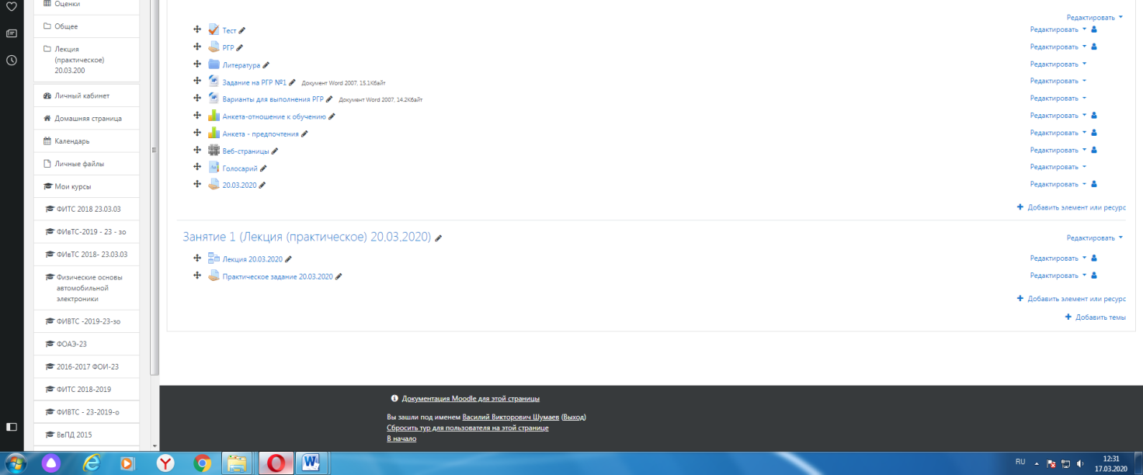

3. Появится следующее окно (практическое занятие или лабораторная работа).
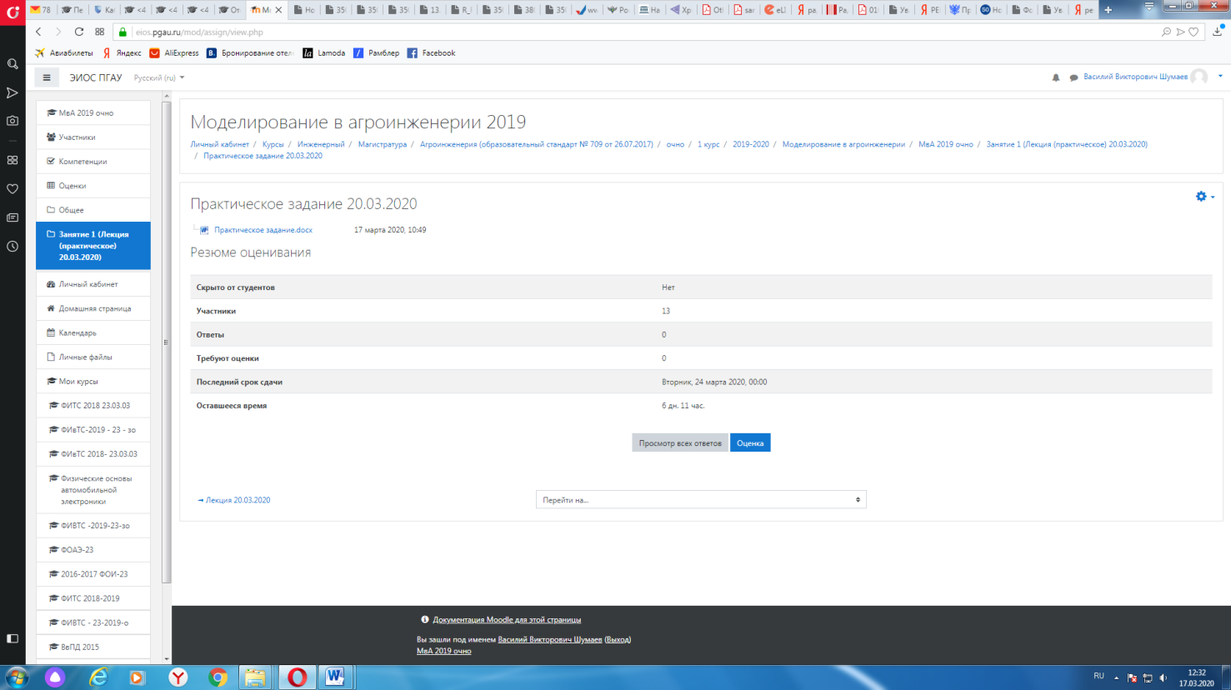

4. Далее нажимаем кнопку
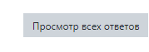
5. Далее появится окно (в данный момент ответы отсутствуют).

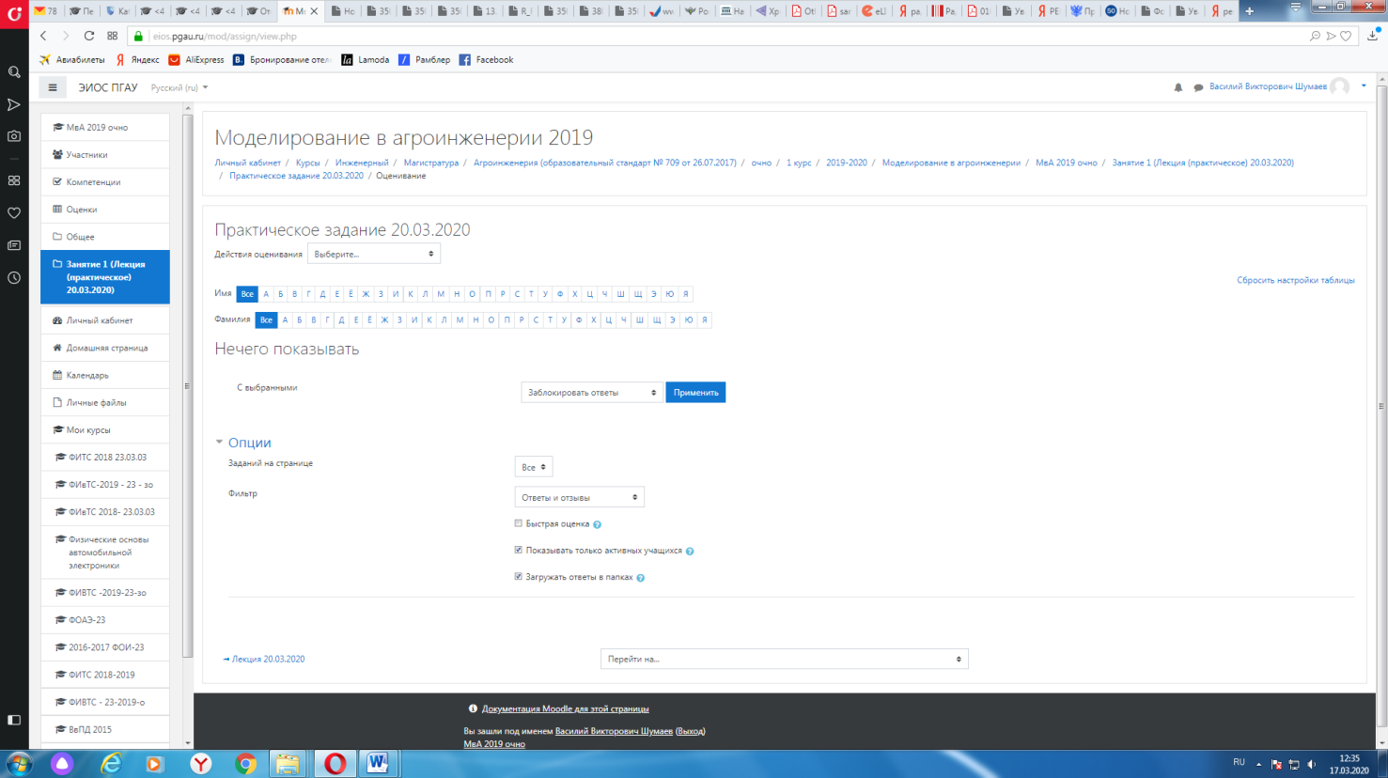

При наличии ответов появится окно, в котором осуществляется оценка ответа, и фиксируется время и дата сдачи работы.

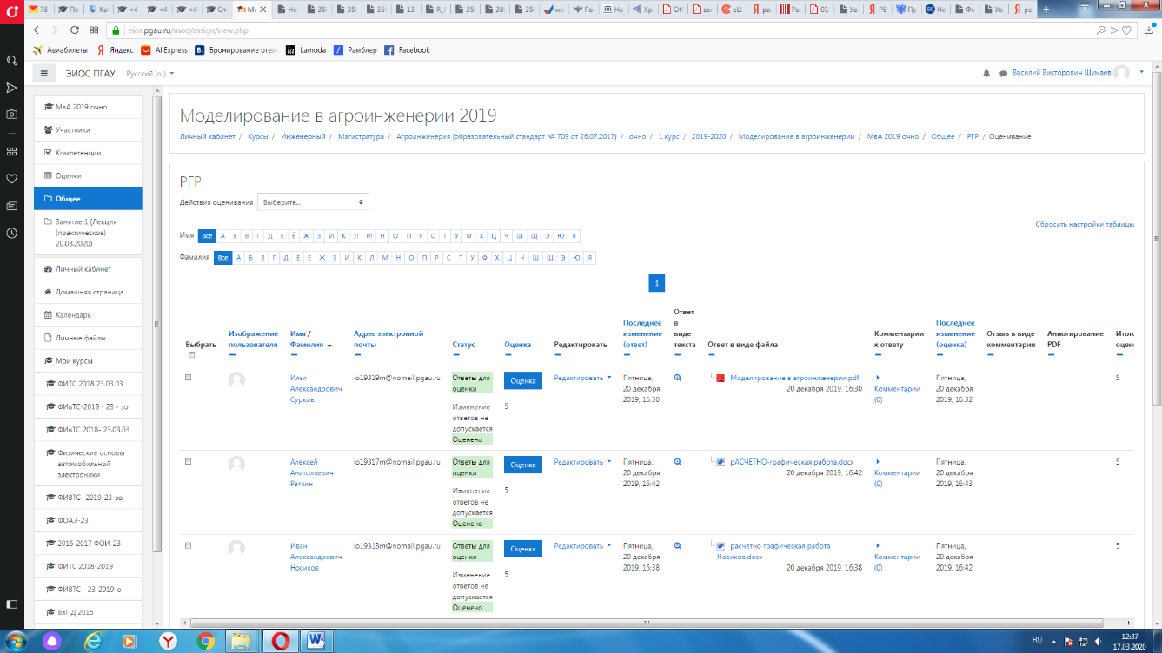

6. Для просмотра всех действий записанными на курс пользователями необходимо нажать кнопку «больше».

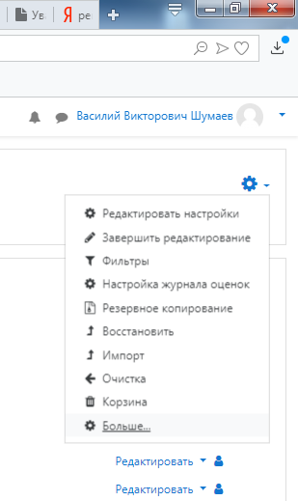
7. Затем появится окно, во вкладке отчёты нажимаем кнопку «Журнал событий».
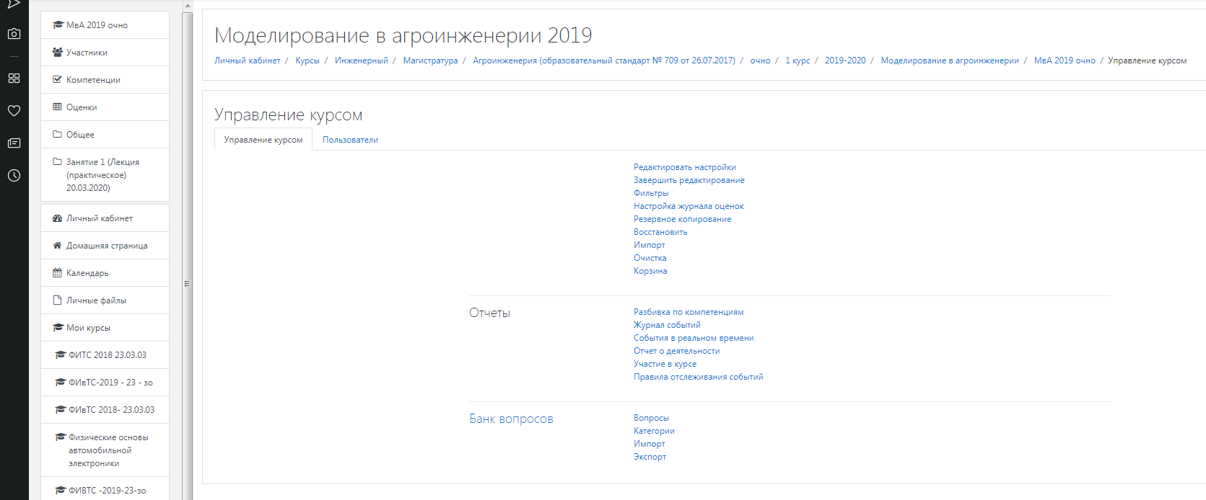
8. Затем в открывшейся вкладке, выбираете действия, которые необходимо просмотреть (посещение курса)
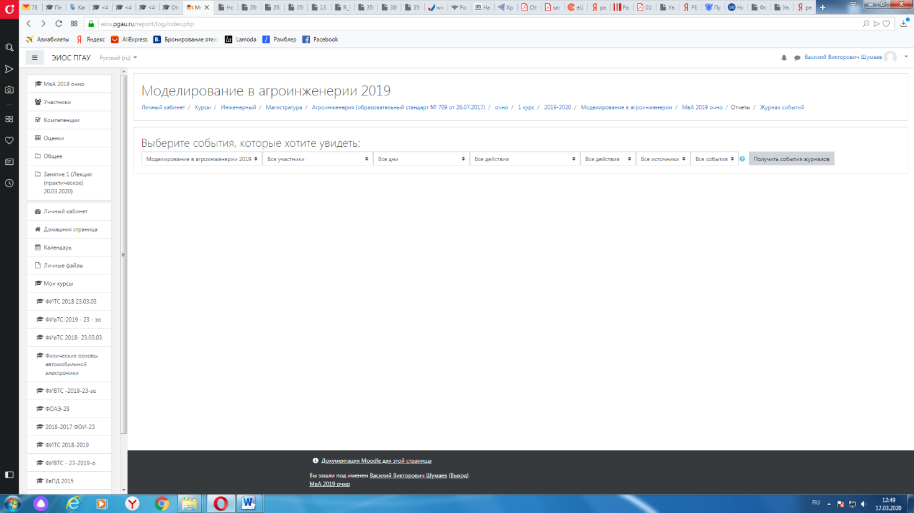
9. В открывшейся вкладке «все дни» выбираем необходимое нам число, к примеру 20 декабря 2019 года. Тогда появится окно где возможно посмотреть действия участников курса.
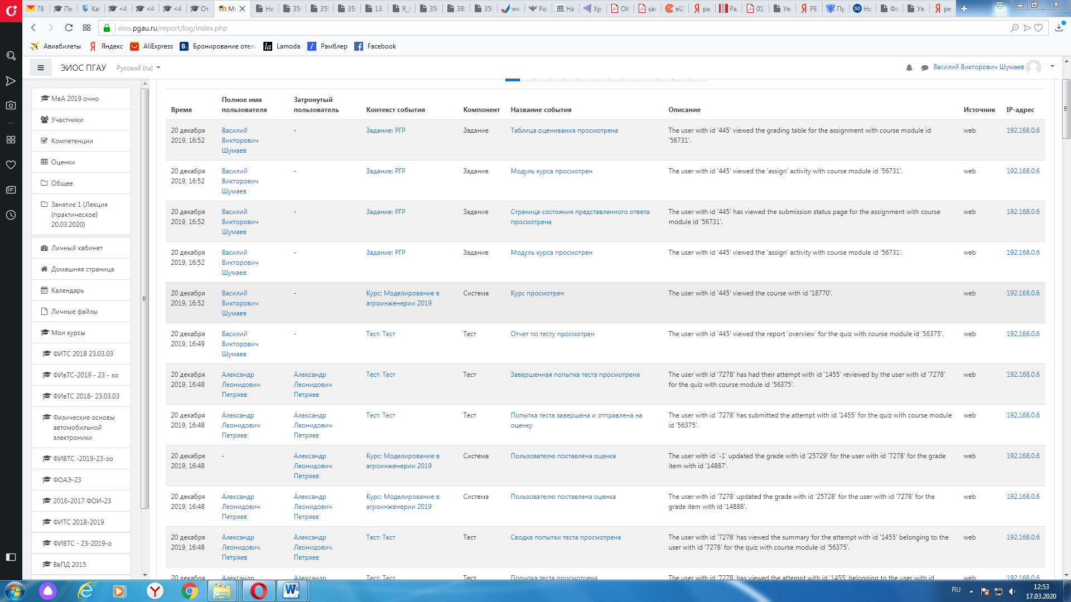

10. При этом факт выполнения заданий фиксируется в ЭИОС и оценивается ведущим преподавателем. Не выполнение задания является пропуском занятия. Данный факт фиксируется в журнале посещения занятий в соответствии с расписанием.

3.4 Процедура и критерии оценки результатов освоения дисциплины при текущем контроле успеваемостив форме экзамена

Экзамен преследует цель оценить полученные теоретические знания, умение интегрировать полученные знания и применять их к решению практических задач по видам деятельности, определенными основной профессиональной образовательной программой в части компетенций, формируемых в рамках изучаемой дисциплины.
Экзамен сдается всеми обучающимися в обязательном порядке в строгом соответствии с учебными планами основной профессиональной образовательной программы по направлению подготовки (специальности) и утвержденными учебными рабочими программами по дисциплинам.
Экзамен – это форма контроля знаний, полученных обучающимся в ходе изучения дисциплины в целом или промежуточная (по окончании семестра) оценка знаний студента по отдельным темам дисциплины.
Декан факультета Академии в исключительных случаях на основании заявлений студентов имеют право разрешать обучающимся, успешно осваивающим программу курса, досрочную сдачу экзамена при условии выполнения ими установленных практических работ без освобождения от текущих занятий по другим дисциплинам.
Экзамен проводится в устной форме. Вопросы и задачи для экзамена определяются фондом оценочных средств рабочей программы дисциплины.
Не позднее, чем за 20 дней до начала промежуточной аттестации преподаватель выдает студентам очной формы обучения вопросы и задания для экзамена по теоретическому курсу. Обучающимся заочной формы обучения вопросы и задания для экзамена выдаются уполномоченным лицом (преподавателем соответствующей дисциплины, методистом) до окончания предшествующей промежуточной аттестации. Контроль за исполнением данными мероприятиями и их исполнением возлагается на заведующего кафедрой.
При явке на экзамен обучающийся обязан иметь при себе зачетную книжку, которую он предъявляет преподавателю в начале проведения экзамена.
Во время экзамена экзаменуемый имеет право с разрешения преподавателя пользоваться учебными программами по курсу, кодексами, справочниками, таблицами и другой справочной литературой. При подготовке к устному экзамену экзаменуемый ведет записи в листе устного ответа, который затем (по окончании экзамена) сдается экзаменатору. Обучающийся, испытавший затруднения при подготовке к ответу по выбранному им билету, имеет право на выбор второго билета с соответствующим продлением времени на подготовку. При окончательном оценивании ответа обучающегося оценка снижается на один балл. Выдача третьего билета обучающемуся не разрешается. Если обучающийся явился на экзамен, взял билет или вопрос и отказался от ответа, то в экзаменационной ведомости ему выставляется оценка «неудовлетворительно» без учета причины отказа.
Нарушениями учебной дисциплины во время промежуточной аттестации являются:
- списывание (в том числе с использованием мобильной связи, ресурсов Интернет, а также литературы и материалов, не разрешенных к использованию на экзамене);
- обращение к другим обучающимся за помощью или консультацией при подготовке ответа по билету;
- прохождение промежуточной аттестации лицами, выдающими себя за обучающегося, обязанного сдавать экзамен;
- некорректное поведение обучающегося по отношению к преподавателю (в том числе грубость, обман и т.п.).
Нарушения обучающимся дисциплины на экзамене пресекаются. В этом случае в экзаменационной ведомости ему выставляется оценка «неудовлетворительно».
Присутствие на экзамене посторонних лиц не допускается.
По результатам экзамена в экзаменационную ведомость выставляются оценки «отлично»; «хорошо»; «удовлетворительно»; «неудовлетворительно».
Экзаменационная ведомость является основным первичным документом по учету успеваемости студентов. В Академии используются формы экзаменационной ведомости, установленные автоматизированной системой управления «Спрут» (подсистема «Студент»).
Экзаменационная ведомость независимо от формы контроля содержит следующую общую информацию: наименование Академии; наименование документа; номер семестра; учебный год; форму контроля (экзамен, зачет, курсовая работа (проект)); название дисциплины; дату проведения экзамена, зачета; номер группы, номер курса, фамилию, имя, отчество преподавателя; далее в форме таблицы – фамилию, имя, отчество обучающегося, № зачетной книжки.
Экзаменационная ведомость для оформления результатов сдачи экзамена содержит информацию в форме таблицы о результатах сдачи экзамена (цифрой и прописью) и подпись экзаменатора по каждому обучающемуся. Ниже в табличной форме дается сводная информация по группе (численность явившихся студентов, численность сдавших на «отлично», «хорошо», «удовлетворительно», «неудовлетворительно», численность не допущенных к сдаче экзамена, численность не явившихся студентов, средний балл по группе).
Экзаменационные ведомости заполняются шариковой ручкой. Запрещается заполнение ведомостей карандашом, внесение в них любых исправлений и дополнений. Положительные оценки заносятся в экзаменационную ведомость и зачетную книжку, неудовлетворительная оценка проставляется только в экзаменационной ведомости. Каждая оценка заверяется подписью преподавателя, принимающего экзамен.
Неявка на экзамен отмечается в экзаменационной ведомости словами «не явился». Обучающийся, не явившийся по уважительной причине на экзамен в установленный срок, представляет в деканат факультета оправдательные документы: справку о болезни; объяснительную; вызов на соревнование, олимпиаду и т.п.
По окончании экзамена преподаватель-экзаменатор подводит суммарный оценочный итог выставленных оценок и представляет экзаменационную (зачетную) ведомость в деканат факультета в последний рабочий день недели, предшествующей экзаменационной сессии.
Преподаватель-экзаменатор несет персональную ответственность за правильность оформления экзаменационной ведомости, экзаменационных листов, зачетных книжек.
Экзаменатор имеет право выставлять отдельным студентам в качестве поощрения за хорошую работу в семестре зачет по результатам текущей (в течение семестра) аттестации без сдачи экзамена.
При несогласии с результатами экзамена по дисциплине обучающийся имеет право подать апелляцию на имя ректора Академии.
Обучающимся, которые не могли пройти промежуточную аттестацию в общеустановленные сроки по уважительным причинам (болезнь, уход за больным родственником, участие в региональных межвузовских олимпиадах, в соревнованиях и др.), подтвержденным соответствующими документами, деканом факультета устанавливаются дополнительные сроки прохождения промежуточной аттестации. Приказ о продлении промежуточной аттестации обучающемуся, имеющему уважительную причину, подписывается ректором Академии на основе заявления студента и представления декана, в котором должны быть оговорены конкретные сроки окончания промежуточной аттестации.
Такому обучающемуся должна быть предоставлена возможность пройти промежуточную аттестацию по соответствующей дисциплине не более двух раз в пределах одного года с момента образования академической задолженности. В указанный период не включаются время болезни обучающегося, нахождение его в академическом отпуске или отпуске по беременности и родам. Сроки прохождения обучающимся промежуточной аттестации определяются деканом факультета.
Возможность пройти промежуточную аттестацию не более двух раз предоставляется обучающемуся, который уже имеет академическую задолженность. Таким образом, указанные два раза представляют собой повторное проведение промежуточной аттестации или, иными словами, проведение промежуточной аттестации в целях ликвидации академической задолженности.
Если повторная промежуточная аттестация в целях ликвидации академической задолженности проводится во второй раз, то для ее проведения создается комиссия не менее чем из трех преподавателей, включая заведующего кафедрой, за которой закреплена дисциплина. Заведующий кафедрой является председателем комиссии. Оценка, выставленная комиссией по итогам пересдачи экзамена, является окончательной; результаты пересдачи экзамена оформляются протоколом, который сдается уполномоченному лицу учебного отдела Академии и подшивается к основной экзаменационной ведомости группы.
Разрешение на пересдачу экзамена оформляется выдачей студенту экзаменационного листа с указанием срока сдачи экзамена. Конкретную дату и время пересдачи назначает декан факультета по согласованию с преподавателем-экзаменатором. Экзаменационные листы в обязательном порядке регистрируются и подписываются деканом факультета. Допуск студентов преподавателем к пересдаче экзамена без экзаменационного листа не разрешается. По окончании испытания экзаменационный лист сдается преподавателем уполномоченному лицу. Экзаменационный лист подшивается к основной экзаменационной ведомости группы.
Пересдача экзамена с целью повышения положительной оценки допускается в исключительных случаях по обоснованному решению декана факультета. Пересдача экзамена с целью повышения оценки «хорошо» для получения диплома с отличием допускается в случае, если наличие этой оценки препятствует получению студентом диплома с отличием. Такая пересдача может быть произведена только на последнем курсе обучения студента в Академии.
У каждого студента должен быть в наличии конспект лекций. Качество конспектов и их полнота проверяются ведущим преподавателем. К экзамену допускаются обучающиеся, выполнившие программу изучаемой дисциплины.
Регламент проведения экзамена.
До начала проведения экзамена экзаменатор обязан получить на кафедре экзаменационную ведомость. Прием экзамена у обучающихся, которые не допущены к нему деканатом факультета или чьи фамилии не указаны в экзаменационной ведомости, не допускается. В исключительных случаях экзамен может приниматься при наличии у обучающегося индивидуального экзаменационного листа (направления), оформленного в установленном порядке.
Порядок проведения устного экзамена.
Преподаватель, проводящий экзамен проверяет готовность аудитории к проведению экзамена, раскладывает экзаменационные билеты на столе текстом вниз, оглашает порядок проведения экзамена, уточняет со студентами организационные вопросы, связанные с проведением зачета.
Очередность прибытия обучающихся на экзамен определяют преподаватель и староста учебной группы.
Обучающийся, войдя в аудиторию, называет свою фамилию, предъявляет экзаменатору зачетную книжку и с его разрешения выбирает случайным образом один из имеющихся на столе экзаменационных билетов, называет его номер и (берет при необходимости лист бумаги формата А4 для черновика) и готовится к ответу за отдельным столом, а преподаватель фиксирует номер экзаменационного билета. Во время экзамена студент не имеет право покидать аудиторию. На подготовку к ответу дается не более одного академического часа.
После подготовки обучающийся докладывает о готовности к ответу и с разрешения преподавателя отвечает на поставленные вопросы. Ответ обучающегося на вопрос билета, если он не уклонился от ответа на заданный вопрос, не прерывается. Ему должна быть предоставлена возможность изложить содержание ответов по всем вопросам билета в течение 15 минут.
Преподавателю предоставляется право:
- освободить обучающегося от полного ответа на данный вопрос, если преподаватель убежден в твердости его знаний;
- задавать уточняющие вопросы по существу ответа и дополнительные вопросы сверх билета, а также давать задачи и примеры по программе данной дисциплины. Время, отводимое на ответ по билету, не должно превышать 20 минут, включая ответы и на дополнительные вопросы.
По результатам сдачи экзамена преподаватель выставляет оценку с учетом показателей работы студента в течение семестра.
Выставление оценок на экзамене осуществляется на основе принципов объективности, справедливости, всестороннего анализа уровня знаний студентов.
При выставлении оценки преподаватель учитывает:
- знание фактического материала по программе дисциплины, в том числе знание обязательной литературы, современных публикаций по программе курса, а также истории науки;
- степень активности студента на семинарских занятиях;
- логику, структуру, стиль ответа; культуру речи, манеру общения; готовность к дискуссии, аргументированность ответа; уровень самостоятельного мышления; умение приложить теорию к практике, решить задачи;
- наличие пропусков семинарских и лекционных занятий по неуважительным причинам.
Уровень умений и навыков обучающегося определяется оценками «отлично», «хорошо», «удовлетворительно», «неудовлетворительно». Оценка осуществляется на основе интегрированной шкалы оценивания.

Таблица 5 - Интегрированная шкала оценивания
Оценка | Критерии оценивания
5 | Обучающийся:  - свободно владеет теоретическим материалом по курсу, а не только воспроизводит прослушанный курс лекций, использует дополнительный материал по вопросам билета и в целом по дисциплине;  - свободно применяет экологические термины, обосновывает и комментирует экологические закономерности и требования экологического законодательства в области природопользования;  - отвечает на дополнительные вопросы, используя имеющиеся теоретические знания и практический опыт в изучаемой сфере.
4 | Обучающийся:  - хорошо владеет теоретическим материалом по курсу, а не только воспроизводит прослушанный курс лекций, приводит примеры, использует дополнительный материал по вопросу билета;  - может применить экологические термины, знает экологические закономерности, но не может их комментировать, допускает неточности;  - отвечает на дополнительные вопросы, используя знания, полученные на лекциях и практических занятиях.
3 | Обучающийся:  - отвечает на вопросы билета, используя прослушанный курс лекций;  - выполнил программу практических занятий;  - не отвечает на дополнительные вопросы, или ответы отрывочны.
2 | Обучающийся:  - не отвечает на вопросы билета;  - не выполнил программу практических занятий;  - не отвечает на дополнительные вопросы, не знает терминов и экологических закономерностей природопользования.

Сформированность компетенций ОК 1 - 9; ПК 1.1 - 1.5, 2.1- 2.3, 3.1 - 3.5, 4.4. при промежуточной аттестации (экзамен) оцениваются следующим образом:

Оценка «отлично» или высокий уровень освоения компетенций
в рамках умений и знаний по дисциплине «Основы аналитической химии»

Если обучаемый демонстрирует способность к полной самостоятельности (допускаются консультации с преподавателем по сопутствующим вопросам) в выборе способа решения неизвестных или нестандартных заданий в рамках дисциплины с использованием знаний и умений, полученных в ходе освоения дисциплины, то следует считать компетенции (умения, знания), сформированными на высоком уровне.

Оценка «хорошо» или повышенный уровень освоения компетенций в рамках умений и знаний по дисциплине «Основы аналитической химии»

Если обучаемый демонстрирует способность самостоятельно применять умения и знания при решении стандартных, аналогичных заданий в рамках изученных тем, подтверждает наличие сформированной компетенции (умений, знаний)на повышенном уровне.

Оценка «удовлетворительно» или низкий уровень освоения
компетенций в рамках умений и знаний по дисциплине «Основы аналитической химии»

Если обучаемый демонстрирует самостоятельность в применении умений, знаний к решению учебных заданий в полном соответствии с образцом, данным преподавателем, следует считать, что компетенции (умения, знания), сформированы, но их уровень недостаточно высок.

Оценка «неудовлетворительно» или отсутствие сформированности
компетенций в рамках умений и знаний по дисциплине «Основы аналитической химии»

Если обучаемый демонстрирует неспособность самостоятельно продемонстрировать наличие знаний при решении заданий, которые были представлены преподавателем вместе с образцом их решения, отсутствие самостоятельности в применении и использовании методов освоения дисциплины и неспособность самостоятельно проявить навык повторения решения поставленной задачи по стандартному образцу, то это свидетельствуют об отсутствии сформированной компетенций (умений, знаний).

3.4 Процедура и критерии оценки знаний и умений при промежуточной аттестации с применением электронного обучения и дистанционных образовательных технологий в форме экзамена
Промежуточная аттестация с применением электронного обучения и дистанционных образовательных технологий в форме зачета проводится с использованием одной из форм:
• компьютерное тестирование;
• устное собеседование, направленное на выявление общего уровня подготовленности (опрос без подготовки или с несущественным вкладом ответа по выданному на подготовку вопросу в общей оценке за ответ обучающегося), или иная форма аттестации, включающая устное собеседование данного типа;
• комбинация перечисленных форм.
Педагогический работник выбирает форму проведения промежуточной аттестации или комбинацию указанных форм в зависимости от технических условий обучающихся и наличия оценочных средств по дисциплине (модулю) в тестовой форме. Применяется единый порядок проведения в дистанционном формате промежуточной аттестации, повторной промежуточной аттестации при ликвидации академической задолженности, а также аттестаций при переводе и восстановлении обучающихся. В соответствии с Порядком применения организациями, осуществляющими образовательную деятельность, электронного обучения, дистанционных образовательных технологий при реализации образовательных программ, утвержденным приказом Минобрнауки России от 23.08.2017 № 816, при проведении промежуточной аттестации с применением электронного обучения, дистанционных образовательных технологий (далее – промежуточная аттестация) обеспечивается идентификация личности обучающегося и контроль соблюдения условий проведения мероприятий, в рамках которых осуществляется оценка результатов обучения. Промежуточная аттестация может назначаться с понедельника по субботу с 8-00 до 17-00 по московскому времени (очная форма обучения). В случае возникновения в ходе промежуточной аттестации сбоя технических средств обучающегося, устранить который не удается в течение 15 минут, дальнейшая промежуточная аттестация обучающегося не проводится, педагогический работник фиксирует неявку обучающегося по уважительной причине.
Для проведения промежуточной аттестации в соответствии с электронным расписанием (https://pgau.ru/index.php?option=com_content&view=article&id=144) педагогический работник переходит по ссылке в созданную в ЭИОС дисциплину (вместо аудитории) одним из перечисленных способов:
• через электронное расписание занятий на сайте Университета (https://pgau.ru/index.php?option=com_content&view=article&id=144);
• через ЭИОС ((https://eios.pgau.ru/?redirect=0), вкладка «Домашняя страница» - «Расписание занятий, зачётов, экзаменов», и проходит авторизацию под своим единым логином/паролем.
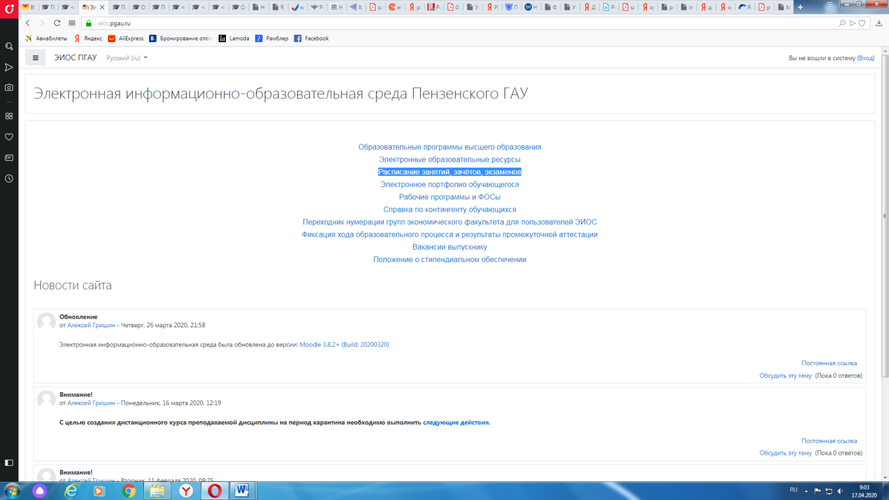

Структура раздела дисциплины в ЭИОС для проведения промежуточной аттестации
Раздел дисциплины в ЭИОС, предназначенный для проведения промежуточной аттестации в соответствии с электронным расписанием, содержит в названии информацию о виде промежуточной аттестации, дате и времени проведения промежуточной аттестации, для этого входим в «Режим редактирования» - «Добавить тему».

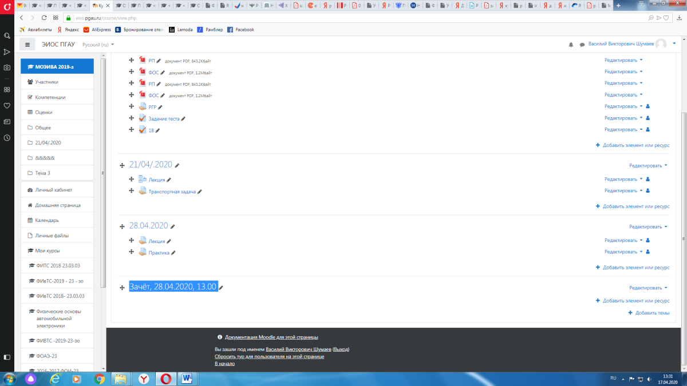

Раздел в обязательном порядке содержит следующие элементы:
а) Задание для проведения опроса студентов. В случае проведения промежуточной аттестации в форме тестирования в раздел добавляется элемент «Тест».
Банк тестовых заданий и тест должны быть сформированы не позднее, чем 5 рабочих дней до начала проведения промежуточной аттестации в соответствии с электронным расписанием.
б) «Зачётно-экзаменационная ведомость». Для того, чтобы создать данный элемент, педагогическому работнику необходимо добавить элемент «файл» с названием «Зачётно-экзаменационная ведомость» в созданной теме по прохождению промежуточной аттестации. Данную ведомость педагогический работник получает по электронной почте от деканатов факультетов и размещает её в ЭИОС (в формате docx (doc) или xlsx (xls)) после прохождения обучающимися промежуточной аттестации по дисциплине (практике) для очной формы обучения, для заочной формы обучения ведомость заполняется по мере прохождения промежуточной аттестации обучающимися.
Проведение промежуточной аттестации в форме устного собеседования
Устное собеседование (индивидуальное или групповое) проводится в формате видеоконференцсвязи в созданном разделе дисциплины, предназначенного для проведения промежуточной аттестации, для перехода в которую необходимо воспользоваться соответствующей ссылкой в разделе дисциплины. Перед началом проведения собеседования в вебинарной комнате педагогический работник выбирает «Подключится к сеансу».
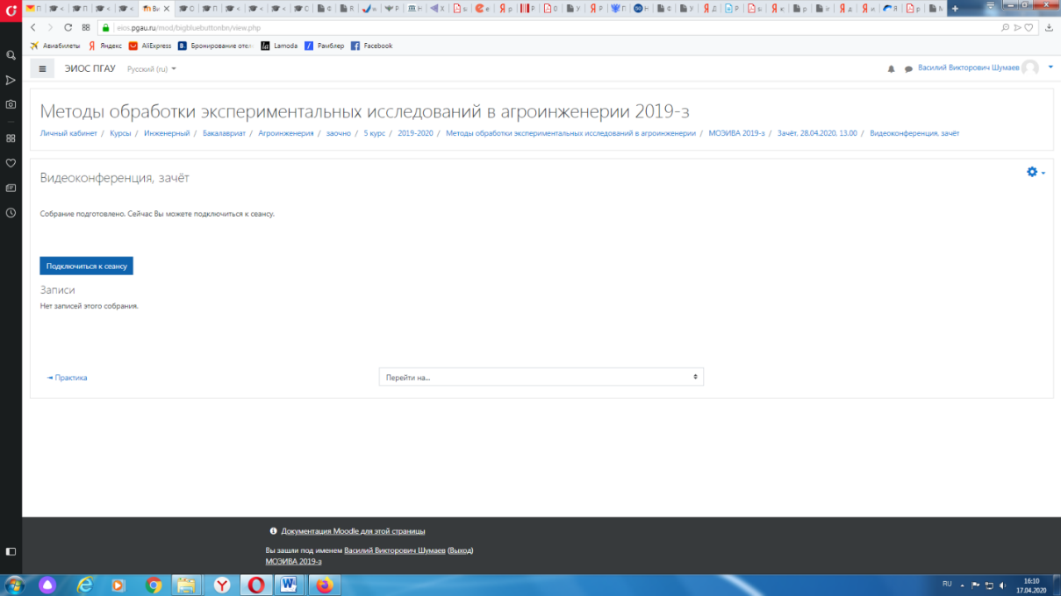
Для того, чтобы при устном опросе в видеоконференции принимал участие только один обучающийся, необходимо предварительно составить график опроса. В случае присоединения к сеансу другого пользователя, необходимо нажать «Исключить пользователя».
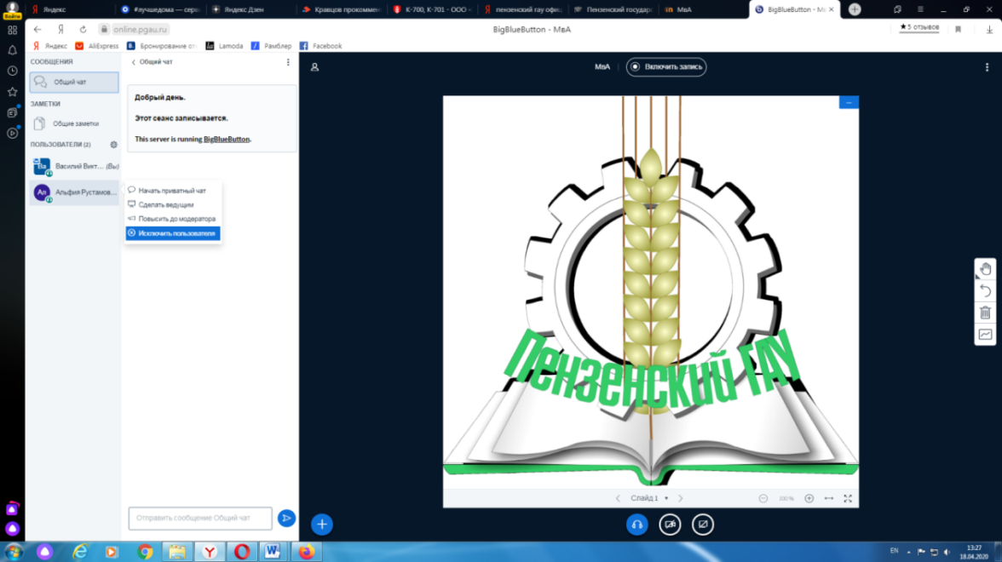
В начале каждого собрания в обязательном порядке педагогический работник:
• включает режим видеозаписи;
• проводит идентификацию личности обучающегося, для чего обучающийся называет отчетливо вслух свои ФИО, демонстрирует рядом с лицом в развернутом виде паспорт или иной документа, удостоверяющего личность (серия и номер документа должны быть скрыты обучающимся), позволяющего четко зафиксировать фотографию обучающегося, его фамилию, имя, отчество (при наличии), дату и место рождения, орган, выдавший документ и дату его выдачи;
• проводит осмотр помещения, для чего обучающийся, перемещая видеокамеру или ноутбук по периметру помещения, демонстрирует педагогическому работнику помещение, в котором он проходит аттестацию.
После проведения собеседования с обучающимся педагогический работник отчетливо вслух озвучивает ФИО обучающегося и выставленную ему оценку («зачтено», «не зачтено», «отлично», «хорошо», «удовлетворительно», «неудовлетворительно»). В случае если в ходе промежуточной аттестации при удаленном доступе произошел сбой технических средств обучающегося, устранить который не удалось в течение 15 минут, педагогический работник вслух озвучивает ФИО обучающегося, описывает характер технического сбоя и фиксирует факт неявки обучающегося по уважительной причине.
Время проведения собеседования с обучающимся не должно превышать 15 минут.
Для каждого обучающегося проводится отдельная видеоконференция и сохраняется отдельная видеозапись собеседования в случае проведения устного опроса. При прохождении тестирования достаточна одна запись на группу, при этом указывается в описании «Тестирование, 18.04.2020, 10.00-10.30».

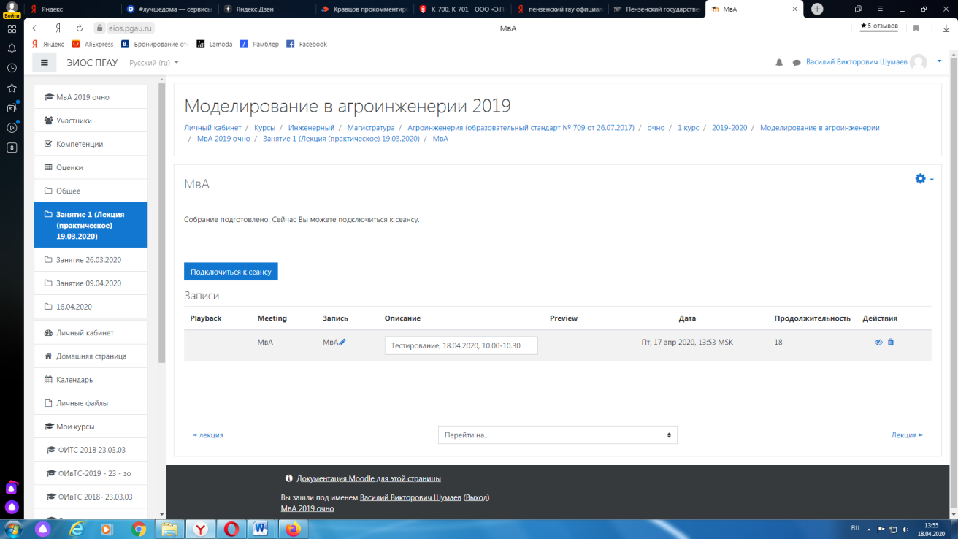

После сохранения видеозаписи педагогический работник может проставить выставленную обучающемуся оценку в электронную ведомость по следующему алгоритму.
Заходим в преподаваемый курс и нажимаем на «Оценки».
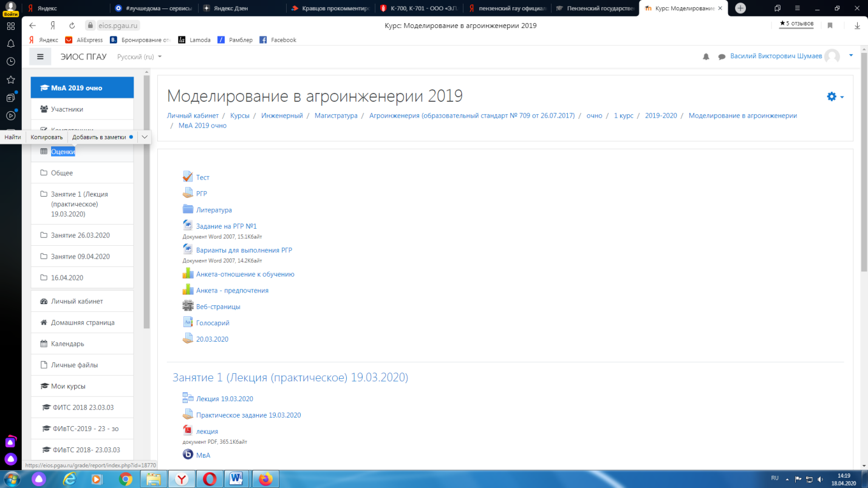

Выбираем «Отчёт по оценкам».

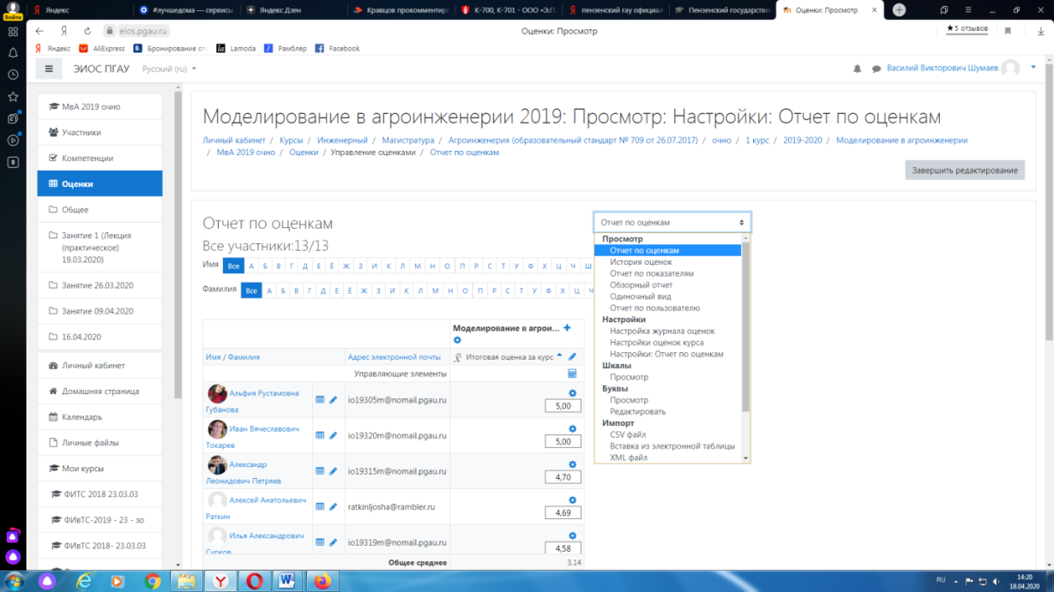

В результате появляется ведомость с оценками, куда мы можем проставить итоговую оценку и далее нажимаем «Сохранить».
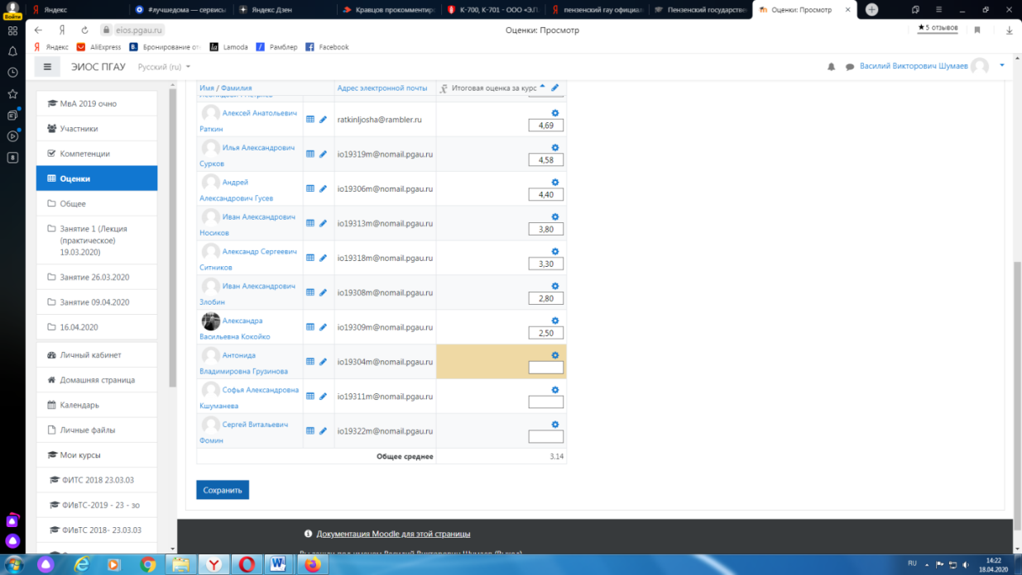

В случае наличия обучающихся, не явившихся на промежуточную аттестацию, педагогический работник в обязательном порядке:
• создает отдельную видеоконференцию с наименованием «Не явились на промежуточную аттестацию»;
• включает режим видеозаписи;
• вслух озвучивает ФИО каждого обучающегося с указанием причины его неявки на промежуточную аттестацию, если причина на момент проведения промежуточной аттестации известна.
В случае если у педагогического работника возникли сбои технических средств при подключении и работе в ЭИОС, он может (в порядке исключения) провести промежуточную аттестацию, используя любой мессенджер, обеспечивающий видеосвязь и запись видео общения.
Запись необходимо прислать по адресу shumaev.v.v@pgau.ru . Наименование файла с видео необходимо задавать в следующем формате: «ФИО, дата, аттестации, время аттестации_дисциплина.mp4». Ссылка на видеозапись аттестации будет размещена в соответствующем разделе онлайн-курса.
Проведение промежуточной аттестации в форме компьютерного тестирования
Компьютерное тестирование проводится с использованием функции в ЭИОС. Тест должен состоять не менее чем из 20 вопросов, время тестирования – не менее 15 минут.
Перед началом тестирования педагогический работник в вебинарной комнате начинает собрание с наименованием «Тестирование», включает видеозапись.
В случае если идентификация личности проводится посредством фотофиксации, педагогический работник входит в раздел «Идентификация личности». В данном разделе находятся размещённые фотографии обучающихся с раскрытым паспортом на 2-3 странице или иным документом, удостоверяющего личность (серия и номер документа должны быть скрыты обучающимся), позволяющего четко зафиксировать фотографию обучающегося, его фамилию, имя, отчество (при наличии), дату и место рождения, орган, выдавший документ и дату его выдачи, (паспорт должен находится на уровне лица, фотография должна быть отображением геолокации местоположения и (или) фиксацией времени).
Далее педагогический работник проводит идентификацию личностей обучающихся и осмотр помещений в которых они находятся (при видеофиксации), участвующих в тестировании, фиксирует обучающихся, не явившихся для прохождения промежуточной аттестации, в соответствии с процедурой, описанной выше.
Обучающийся, приступивший к выполнению теста раньше проведения идентификации его личности, по итогам промежуточной аттестации получает оценку неудовлетворительно. После выполнения теста обучающемуся автоматически демонстрируется полученная оценка.
В случае если в ходе промежуточной аттестации при удаленном доступе произошли сбои технических средств обучающихся, устранить которые не удалось в течение 15 минут, педагогический работник создает отдельную видеоконференцию с наименованием «Сбои технических средств», включает режим видеозаписи, для каждого обучающегося вслух озвучивает ФИО обучающегося, описывает характер технического сбоя и фиксирует факт неявки обучающегося по уважительной причине.
Фиксация результатов промежуточной аттестации
Результат промежуточной аттестации обучающегося, проведенной в форме устного собеседования, фиксируется педагогическим работником в соответствующей видеозаписи, ссылка на которую размещается в соответствующем разделе онлайн-курса в Moodle. Результат промежуточной аттестации обучающегося, проведенной в форме компьютерного тестирования, фиксируется в результатах теста, сформированного в соответствующем разделе онлайн-курса в Moodle.
В день проведения промежуточной аттестации педагогический работник вносит ее результаты в электронную ведомость в соответствии с вышеизложенной инструкцией, выставляя итоговую оценку.
Порядок освобождения обучающихся от промежуточной аттестации
Экзаменатор имеет право выставлять отдельным студентам в качестве поощрения за хорошую работу в семестре оценку «зачтено» по результатам текущего (в течение семестра) контроля успеваемости без сдачи или зачета. Оценка за зачет выставляется педагогическим работником в ведомость в период экзаменационной сессии, исходя из среднего балла по результатам работы в семестре, указанным в электронной ведомости.
Педагогический работник в случае освобождения обучающегося от зачета доводит до него данную информацию с использованием личного кабинета в ЭИОС.
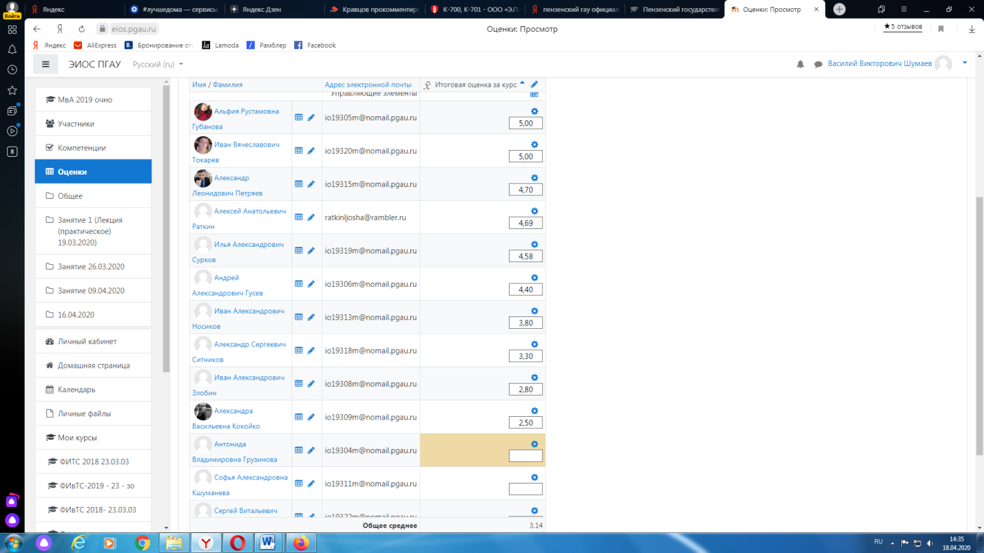

Средняя оценка определяется на основе трех и более оценок. Студент, пропустивший по уважительной причине занятие, на котором проводился контроль, вправе получить текущую оценку позднее.
Обучающийся освобождается от сдачи зачёта, если средний балл составил более 3.
Критерии оценки при проведении промежуточной аттестации в форме тестирования:
При сдаче экзамена:
до 3 баллов – неудовлетворительно;
от 3 до 5 баллов – соответственно – удовлетворительно, хорошо и отлично.
Порядок апелляции среднего балла
Обучающиеся, которые не согласны с полученным средним баллом, сдают зачет (экзамен) по расписанию в соответствии с процедурами, описанными выше, при этом он доводит данную информацию с использованием личного кабинета в ЭИОС до педагогического работника за день до начала сдачи дисциплины.

